基于Java的停车场收费系统
摘要
随着我国经济的不断发展，人民生活水平的也日益提高，外出购物、旅游意向也越来越强，对交通出行的需求也越来越大。在一些大型商贸场所，无论是人流量还是车流都格外大，而道路承载压力也随之增加，所以城市停车问题的解决也越发急迫。由此观之，如何解决商场等人流量多等地的停车问题，是解决交通拥堵的关键点。
综上所述，设计一个停车场收费系统能够简化人们停车流程，提高停车效率，从而解决拥挤问题，节省人们时间的同时也间接推动经济发展。本文研究的系统采用JAVA开发，停车场收费系统的应用取得了显著的效果。通过停车场收费系统的运行，停车场实现了车辆进出的自动化、停车场管理的精细化和收费流程的标准化，从而提高停车场管理效率和准确性，为停车场管理决策提供更完整、准确的数据支持。

关键词：停车场；车辆；物业

ABSTRACT

With the continuous development of China's economy, people's living standards are also increasing, shopping, travel intentions are also getting stronger and stronger, the demand for transportation is also growing. In some large-scale commercial places, both the flow of people and the flow of vehicles are extremely large, and the pressure on the road is also increasing, so the solution to the urban parking problem is becoming more and more urgent. From this point of view, how to solve the parking problem in shopping malls and other places with a lot of people is the key point to solve traffic congestion.
To sum up, the design of an intelligent parking management system can simplify people's parking process, improve parking efficiency, so as to solve the problem of congestion, save people's time and indirectly promote economic development. In this paper, the system is developed by JAVA, and the application of intelligent parking management system has achieved remarkable results. Through the operation of the intelligent parking lot management system, the parking lot realizes the automation of vehicle entry and exit, the refinement of parking lot management and the standardization of charging process, so as to improve the efficiency and accuracy of parking lot management, and provide more complete and accurate data support for parking lot management decision-making.

Key Words：Parking lot; Vehicles; Property

目 录
一、绪 论 1
1.1 研究背景 1
1.2 国内外研究现状 2
1. 研究内容 2
2. 研究现状结论 2
1.3 研究目的与意义 3
1.4 主要研究内容 4
1.5 本章小结 4
二、系统关键技术 5
2.1 Spring 5
2.2 Spring Boot 5
2.3 Spring MVC 5
2.4 Vue 6
2.5 MySQL 6
三、需求分析 7
3.1 功能需求分析 7
3.2 可行性分析 8
四、系统详细设计 9
4.1 系统体系结构 9
4.2 系统用例设计 10
1. 车主用例图设计 10
2. 停车场管理员用例设计 10
4.3 系统详细设计 11
1. 停车位模块的详细设计 11
2. 车辆管理模块的详细设计 12
3. 停车收费模块的详细设计 13
4. IC卡模块的详细设计 15
5. IC卡挂失模块的详细设计 15
6. 数据中心模块的详细设计 16
4.4系统逻辑结构设计 17
1. 停车位模块的概念设计 17
2. 车辆管理模块的概念设计 18
3. 停车收费模块的概念设计 19
4. IC卡模块的概念设计 19
5. IC卡挂失模块的概念设计 20
4.5 本章小结 20
五、系统功能实现 21
5.1 数据中心模块的设计和实现 21
5.2 停车位模块的设计和实现 23
5.3 车辆管理模块的设计和实现 26
5.4 停车收费模块的设计和实现 28
5.5 IC卡模块的设计和实现 31
5.6 IC卡挂失模块的设计和实现 34
5.7 本章小结 36
六、总结与展望 37
参考文献 38
致 谢 39

一、绪 论
1.1 研究背景
随着社会和经济的发展，越来越多的人使用车辆，在拥有多种车辆类型的小区物业来说，已成为日常工作中的重要环节（Tian Ming Huang，2020）。信息化是全球化的发展方向，是国家社会和经济发展的必然选择，近年来，人们的生活质量迫切需要逐步改变，停车也是人们生活中的问题之一。数字化和信息化将成为人们日常生活中不可避免的趋势，信息水平已成为衡量国家整体实力和发展潜力的重要指标。，有效推广国家信息学是衡量中国经济和社会发展的重要指标，管理小区车辆停放是人们日常生活中必不可少的普通需求，也是社会物业管理工作的冰山一角，如果小区物业不管理好车辆，小区的车辆停放就会杂乱无章，所以，加快社区物业车辆管理的信息化进程，将成为现代生活的必然选择（杨逸飞，2022）。
近年来，随着中国经济和信息化的快速发展，数字停车管理模式逐渐进入人们的生活，并逐渐趋于成熟，因此，在市场需求的推动下，停车场收费系统也在迅速发展。然而，当前的停车场收费系统面临许多问题，例如功能单一、系统数据无法共享和用户交互不友好问题。西欧发达国家的经济发展已达到相对繁荣稳定的阶段，各方面的发展相对平衡，停车管理也不例外，各个方面的计划都处于相对成熟的阶段，海外主要国家的小区都拥有许多智能停车管理系统，在这些系统中，正在开发更成熟、匹配和全面的技术，以及停车场收费系统内的数据结构，以扩大保护范围，有效利用可用资源，促进结构和功能的调整，并在必要时升级功能模块，在信息标准化和标准化的基础上，通过合理安排信息，相关员工可以根据他们的权限，查询和保存信息（李刚，2021）。
随着社会的不断发展，我国的汽车也在快速增长，特别是随着中国汽车工业的不断发展，停车作为交通设施的一部分，交通繁忙且不断发展，停车管理要求也有所增加，希望停车管理能取得快速便捷的效果。停车场收费系统已经出现，停车场收费系统根据可扩展性、可靠性、智能性、安全性、效率、实用性、开放性和去中心化结构而设计，还计划划分和修改系统硬件和软件的功能模块。归根结底，停车场收费系统是停车信息的统一和系统管理，它与数据库操作和JavaEE逻辑处理有着不可分割的关系（郑阿奇，2022）。
停车场收费系统是一款高科技软件产品，用于在计算机管理下对停车场进行全面维护，据专家称，停车场收费系统始于2013年，该系统不断改进，其功能日益满足当地的实际需求，停车场收费系统的运行变得更加人性化。目前，停车场收费系统已在初始阶段跟踪和模仿外国产品，在欧美，欧洲部分地区的停车业发展了28年，达到了良性循环和有序发展的水平，停车行业也已成为一个每年产生数十亿美元收入的大型行业，美国停车业的平均年收入约为347亿美元，占美国国内生产总值的4.68%（孙卫琴，2021）。在我国，停车场收费系统随着中国大量公共停车场的出现而逐渐发展，中国最初的停车场收费系统是在引进和消化类似外国系统的基础上逐步发展起来的，并在此基础上不断改进，具有更为综合的重要性。总体而言，智能停车管理系统和标准软件的开发正处于较高阶段，但这些要求并不是一成不变的，随着时间的推移，停车场收费系统会继续发展（Ying Xin，2020）。
1.2 国内外研究现状

1. 研究内容
停车场收费系统是随着公共停车场而诞生的，传统的停车费用收取模式采用手动方式，计费过程繁琐，劳动密集度高，容易造成停车费用收取错误的问题。为了克服这些缺点，停车场收费系统逐渐开发出来，功能逐渐得到改善，可靠性逐渐提高，智能交通领域的许多现代控制领域和先进技术也广泛应用于停车场收费系统，使当今的停车场收费系统更加智能（李兴华，2019）。
目前，开发新的停车功能模块中，技术设备是一个瓶颈，例如一些智能停车管理系统使用高度先进的自动车牌识别技术，以实现在上线工作模式下访问车牌号，但是在实际应用中，由于某些车牌丢失、生锈、腐蚀和安装位置不规则，这项新技术目前无法自动识别车牌号，从而导致停车场收费系统运行异常，为了使停车场收费系统正常工作，它通常需要管理员帮助识别车辆，这对于停车管理人员来说是无法忍受的。此外，停车场收费系统开发者盲目地单方面追求先进技术和高智能，采用不完整的新技术通常会导致使用问题，从而降低系统的可靠性（Dikky Indrawan，2020），有些不必要的功能通常会导致多张卡之间的无线干扰或支付系统崩溃，造成一车一杆的模式失效，最终导致收费系统的崩溃（黑马程序员，2021）。

2. 研究现状结论
停车场收费系统大多数都是部署在局域网下，很少有停车场收费系统部署在公网中，整个停车场收费系统缺乏必要的可扩展性。停车场收费系统的下一个技术发展是基于使用智能网络、智能设备和智能管理软件的停车场收费系统，它简化或取代了人类的重复劳动，实现停车的无人化管理，比如车辆进入停车场、现场监控、收费的功能等。另一方面，需要通过网络数据管理分析，了解相对广阔区域内的多个停车位数量，方便车主提前预订停车位，最终实现车主主观选择车位停车，是停车场收费系统的最终目标（Zhong Xiangfu，2020）。
1.3 研究目的与意义
近年来，随着居民生活水平的提高，以及居民健康和美好生活的需要，家庭私家车的普及速度正在加快，对停车的需求也在不断增加，尤其是在居民区附近。小汽车作为新一代大型代步工具，正在以无法阻止的趋势进入广大家庭，有了小汽车洁癖人们可以快速舒适地旅行。在如今昂贵的房价条件下，城市建很难再通过拆迁建造停车场，在规划和城市设计的早期阶段没有充分考虑停车需求，导致车主停车普遍困难。为了更好的实施国务院有关停车规划，调整和振兴汽车工业，改善城市交通环境，建设现代综合城市交通系统，指导城市停车场的发展，需要加强对城市停车管理，合理控制停车费，为了缓解城市停车困难和交通拥堵的矛盾，需要开发停车场收费系统（庄严，2022）。
随着社会和经济的发展，汽车保有量的迅速增加，特别是消费水平的提高和消费观念的变化，小汽车不再是奢侈品，逐渐进入了普通人的家中。此外，根据相关研究，所谓的从众心理也加速了汽车进入普通家庭的速度。以杭州这一城市为例，2021年杭州的汽车总拥有量达到了717万辆，其中634万辆是私家车，私家车已成为汽车群体的主要组成部分，以每天1000辆的速度不断增长。毫无疑问，汽车市场的繁荣促进了汽车行业及相关行业的崛起，但与此同时，汽车保有量的爆炸性增长也导致了许多交通、社会和环境问题，停车问题就是其中之一。停车困难也会导致一系列问题，例如交通堵塞和旅行不稳定，停车困难在许多城市普遍存在，这种现象的出现不仅限于城市规模，它已成为一个普遍的社会问题，城市交通的发展、汽车工业的发展已成为最重要的问题（Gietzelt Matthias，2020）。
长期以来，中国城市停车问题一直没有得到应有的重视，随着城市的扩张，城市停车问题将成为解决城市交通混乱问题的“瓶颈”，在无法快速大规模扩展停车设施以及制定相关政策法规的情况下，中国城市停车管理机构开始意识到需要使用相应的措施。先进的计算机技术和数据传输技术，用于构建先进的停车指导系统，发达国家的经验表明，停车管理、充分利用现有道路网的能力和合理监管，在城市交通领域发挥着重要作用，科学监管和系统建设智能停车管理是提高城市停车管理水平和解决城市停车困难的有效方法。停车场收费系统的功能是交通系统的重要组成部分，可以在指定时间内，给车主提供停车服务，缓解城市道路的通行压力，提高停车位的使用率，减少车主停车所需要的时间，促进我国交通的发展（Wayan Jarrah，2020）。
1.4 主要研究内容
根据对停车场收费系统的研究结论，开发一套基于Java技术的停车场收费系统，解决停车难的实际问题。
1.5 本章小结
第一章讲解了停车场收费系统的研究背景和研究目的，查阅了国内外有关停车场收费系统的文献，得出研究现状的结论，确定论文的主要研究内容，为下面的停车场收费系统的需求分析和详细设计打下基础。
二、系统关键技术
2.1 Spring
Spring是一种基于Java的编程技术，可以改变Java开发停车场收费系统，Spring使用简单而基本的Java实体来执行停车场收费系统的任务。Spring使许多复杂的停车场收费系统代码简单而优雅，避免了停车场收费系统臃肿且效率低下的开发模型，大大简化了停车场收费系统的后续维护、现代化和扩建过程，在停车场收费系统的实际开发中，服务器域应用程序通常使用三层结构：性能层、业务逻辑层和连续性层。Spring致力于为所有类别的停车场收费系统程序寻找解决方案，并为所有类别的停车场收费系统提供技术支持。
2.2 Spring Boot
Sprint Boot适合开发停车场收费系统，因为Spring Boot可以处理停车场收费系统的业务逻辑，并让停车场收费系统单独工作，可以将停车场收费系统作为非WAR软件包发布。SpringBoot提供了一系列的停车场收费系统播放器，简化了Maven的薄负载，Starter是一组方便的停车场收费系统属性描述，允许将常用属性分组和合并到停车场收费系统中，并添加与Maven或Gradle相关的配置属性。SpringBoot会根据JAR包和classpath上的类别自动在停车场收费系统上下文中注入类别，从而大大减少停车场收费系统配置的使用，SpringBoot提供基于HTTP、SSH的监控，以及停车场收费系统运行时生产级别服务监控和状态测试。
2.3 Spring MVC
Springmvc和Spring是停车场收费系统的集装箱，容器是管理停车场收费系统对象的地方。例如，Tomcat是管理停车场收费系统子对象的地方，而SpringMVC和Spring容器是管理停车场收费系统整体对象的地方，很明显，SpringMVC是管理停车场收费系统连接的地方，因此扫描路径我们在停车场收费系统配置文件中，配置的只是停车场收费系统控制台路径，SpringMVC配置文件会有停车场收费系统的服务路径。
2.4 Vue
Vue是用于前端、HTML和JS处理的渐进式JavaScript框架，适合开发停车场收费系统，具有易用性、灵活性、效率和对HTML数据显示的控制。Node.js依赖JavaScript运行时和Chrome V8引擎，用于停车场收费系统在浏览器中的预览，被停车场收费系统的服务器端使用，与其他后端语言的最大区别在于Vue也在底层使用了JS，连接到了停车场收费系统的node.js部分。
2.5 MySQL
MySQL易于停车场收费系统的数据存储，通过基本的SQL存储停车数据是没有问题的，开发者可以让停车场收费系统与MySQL服务器有效交互，开发者可以查看和更新数据并管理停车场收费系统的数据库，MySQL系统可供使用和修改，MySQL的许可证定义了免费用户的权限，开发者可以免费使用MySQL开发停车场收费系统，可以在业务应用程序中使用MySQL，无需GPL限制，世界各地的专家认为，MySQL是最安全、最可靠的数据库管理系统，适合用于开发停车场收费系统，使用数据安全选项确保正确保护停车场收费系统的数据免受黑客攻击。
三、需求分析
3.1 功能需求分析
停车场收费系统的功能性需求如图3-1所示。
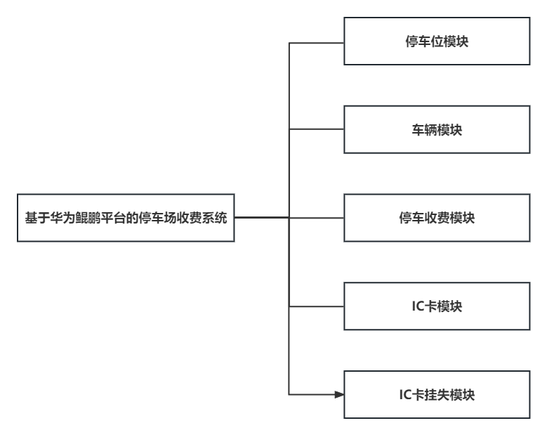
图3-1 系统体系结构图
（1）停车位模块
停车位是城市不可或缺的一部分，在城市和人民的生活、工作和流动中具有重要意义。随着城市化进程的加快和汽车保有量的增加，城市交通拥堵问题越来越明显。如果有足够的停车位，可以更好地引导交通，防止交通混乱，缓解交通拥堵，在城市内驾驶车辆的效率取决于停车位的数量和位置。良好的停车位规划和管理可以提高车辆停车效率，减少道路拥堵，提高城市交通效率。停车位的可用性直接影响市民的出行体验。当停车位紧张时，市民很难开车出去，如果有足够的停车位，市民出行将更加方便和舒适。停车位的可用性也会影响商业中心区域的吸引力，如果没有足够的停车位，消费者会选择其他商业中心，这将影响经济发展。
（2）车辆模块
车辆模块是停车场收费系统的关键组件之一，用于记录、管理和监控车辆信息和状态。车辆模块可以实现车辆进出的自动化和数据处理的自动化，从而提高停车管理的效率和准确性。通过车辆模块，停车可以为用户提供更智能、更方便的服务，减少用户等待时间和不良体验。车辆模块可以有效控制车辆的交通流量，缓解道路拥堵，改善城市交通拥堵问题。车辆模块可以记录和监控车辆的进出，可以减少非法侵入和车辆盗窃等安全问题。车辆模块在停车管理系统中具有重要的研究意义，可以提高停车管理的效率和服务质量，改善城市交通拥堵，加强安全监督管理，为停车管理提供数据支持。
（3）停车收费模块
停车收费是对车辆的停车位置、停留时间和计费状态等信息的有效记录和管理。停车收费可以让车主清楚地知道他们的车辆停在哪里和什么时候停，避免车辆被盗和其他安全问题。通过停车收费，可以获得停车位使用情况、停车流量等信息，让停车场管理者更好地分析和制定停车策略，帮助维护停车场的秩序和安全。停车收费也可以用于精细化管理，例如通过针对特定高峰时间和特定情况的差异化定价政策来提高停车利用率和管理效率。通过停车收费，可以了解车主的停车习惯和需求，为车主提供更好的停车服务，提高停车场的服务质量和用户体验。
（4）IC卡模块
IC卡是智能卡的缩写，车主可以拥有一张或多张的IC卡，用于停车费用的缴纳，IC卡字段包括IC卡号、开卡日期、所属人、经办人、服务电话、余额、创建人、创建时间，车主可以申请新的IC卡，停车场管理员可以新增、挂失、编辑、条件查询车主的IC卡。
（5）IC卡挂失模块
IC卡是一张实体卡，车主难免会遗失或损坏，当出现这类情况时则无法完成停车费用缴纳，这就需要建一个IC卡挂失模块，给车主的挂失卡替换为新的IC卡，IC卡挂失字段包括原卡号、新卡号、申请人、申请日期、申请状态、审核状态、经办人、创建时间，车主可以选择自己名下的IC卡发起挂失申请，停车场管理员可以审核车主的IC卡挂失申请。
3.2 可行性分析
对停车场收费系统进行可行性分析，包括经济可行性和技术可行性，停车场收费系统的开发只需一个人和一台电脑，成本低下，不需要第三方的软件和技术支持，所以在经济可行性上是没问题的。另外对于技术方面来说，vue和springboot都是当下最热门的技术，开发停车场收费系统不存在技术难题。
四、系统详细设计
4.1 系统体系结构
停车场收费系统的功能模块总体架构图，如图4-1所示。
停车场收费系统
停车位模块
车辆管理模块
停车收费模块
IC卡模块
IC卡挂失模块
图4-1 系统体系结构图
停车场收费系统需要被外部用户使用，所以需要部署到公网服务器，部署的方案如图4-2所示。
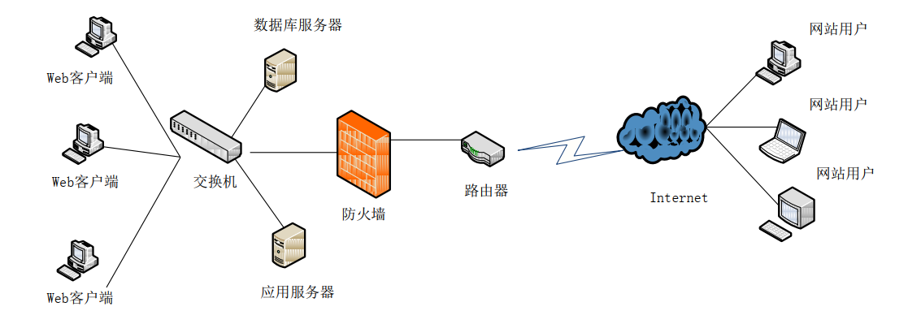
图4-2 停车场收费系统网络拓扑结构图

4.2 系统用例设计

1. 车主用例图设计
车主角色用例图如图4-3所示。
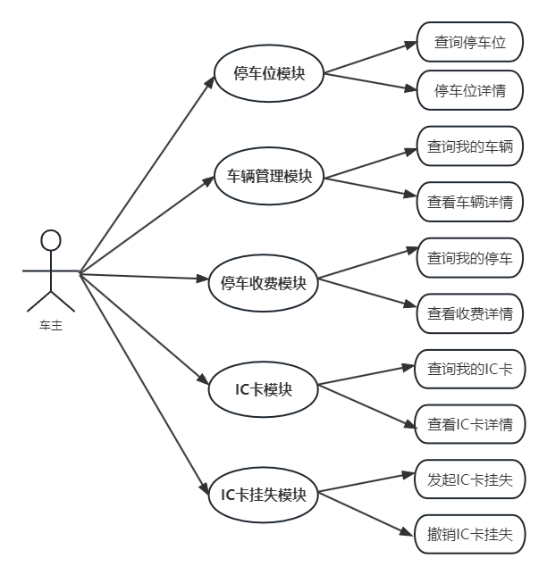
图4-3 车主用例图

2. 停车场管理员用例设计
停车场管理员的业务用例流程如图4-4所示。
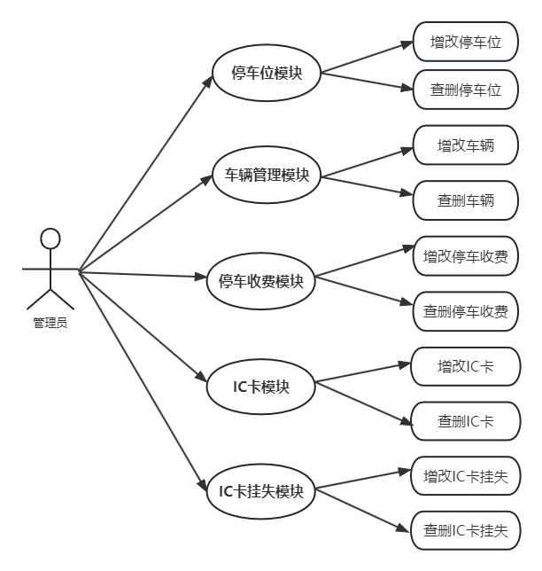
图4-4 停车场管理员用例图
4.3 系统详细设计

1. 停车位模块的详细设计
停车位是城市不可或缺的一部分，在城市和人民的生活、工作和流动中具有重要意义。随着城市化进程的加快和汽车保有量的增加，城市交通拥堵问题越来越明显。如果有足够的停车位，可以更好地引导交通，防止交通混乱，缓解交通拥堵，在城市内驾驶车辆的效率取决于停车位的数量和位置。良好的停车位规划和管理可以提高车辆停车效率，减少道路拥堵，提高城市交通效率。停车位的可用性直接影响市民的出行体验。当停车位紧张时，市民很难开车出去，如果有足够的停车位，市民出行将更加方便和舒适。停车位的可用性也会影响商业中心区域的吸引力，如果没有足够的停车位，消费者会选择其他商业中心，这将影响经济发展，如图4-5和图4-6所示。
停车位
排序值
状态
备注
创建人
创建时间
更新人
更新时间
停车位名
图4-5 停车位模块详细设计图
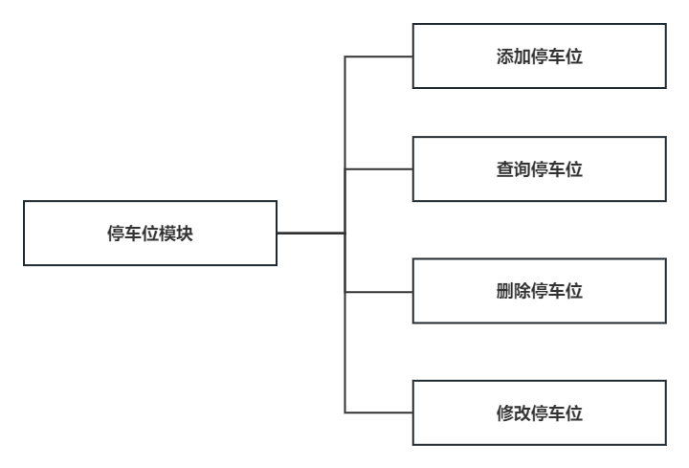
图4-6 停车位模块架构设计图

车辆管理模块的详细设计
车辆模块是停车场收费系统的关键组件之一，用于记录、管理和监控车辆信息和状态。车辆模块可以实现车辆进出的自动化和数据处理的自动化，从而提高停车管理的效率和准确性。通过车辆模块，停车可以为用户提供更智能、更方便的服务，减少用户等待时间和不良体验。车辆模块可以有效控制车辆的交通流量，缓解道路拥堵，改善城市交通拥堵问题。车辆模块可以记录和监控车辆的进出，可以减少非法侵入和车辆盗窃等安全问题。车辆模块在停车管理系统中具有重要的研究意义，可以提高停车管理的效率和服务质量，改善城市交通拥堵，加强安全监督管理，为停车管理提供数据支持，如图4-7和图4-8所示。

车辆
车辆类型
行驶证
车主
创建人
创建时间
更新人
更新时间
车牌号
图4-7车辆模块详细设计图
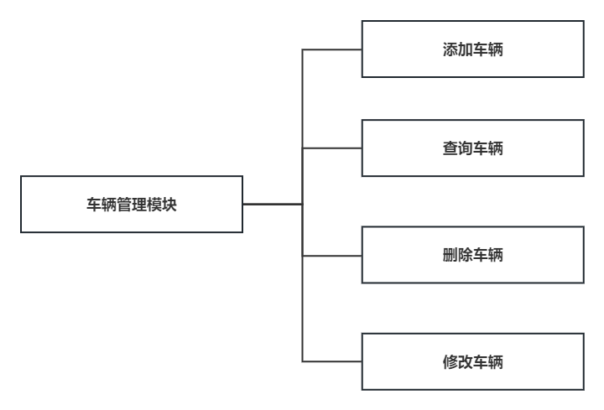
图4-8车辆管理模块框架设计图

停车收费模块的详细设计
停车收费是对车辆的停车位置、停留时间和计费状态等信息的有效记录和管理。停车收费可以让车主清楚地知道他们的车辆停在哪里和什么时候停，避免车辆被盗和其他安全问题。通过停车收费，可以获得停车位使用情况、停车流量等信息，让停车场管理者更好地分析和制定停车策略，帮助维护停车场的秩序和安全。停车收费也可以用于精细化管理，例如通过针对特定高峰时间和特定情况的差异化定价政策来提高停车利用率和管理效率。通过停车收费，可以了解车主的停车习惯和需求，为车主提供更好的停车服务，提高停车场的服务质量和用户体验，如图4-9和图4-10所示。
停车收费
车主
车牌号
开始时间
结束时间
停车费用
支付状态
备注
车辆
图4-9停车收费模块详细设计图
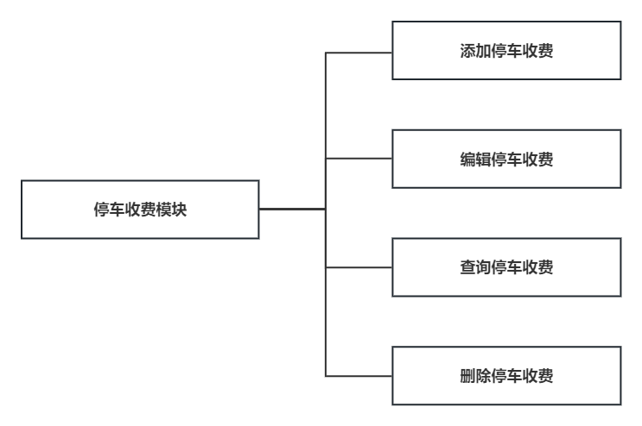
图4-10停车收费模块详细框架图

4. IC卡模块的详细设计
IC卡是智能卡的缩写，车主可以拥有一张或多张的IC卡，用于停车费用的缴纳，IC卡字段包括IC卡号、开卡日期、所属人、经办人、服务电话、余额、创建人、创建时间，车主可以申请新的IC卡，停车场管理员可以新增、挂失、编辑、条件查询车主的IC卡，详细设计如图4-11和图4-12所示。
IC卡
所属人
开卡日期
经办人
服务电话
余额
创建人
创建时间
IC卡号
图4-11 IC卡模块详细设计图
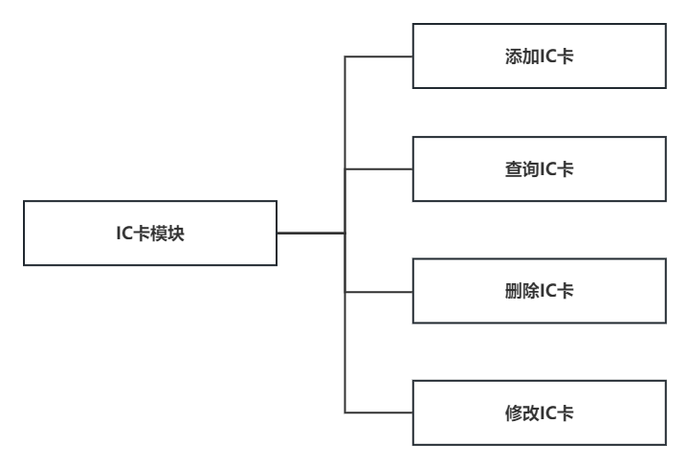
图4-12 IC卡模块详细框架图

5. IC卡挂失模块的详细设计
IC卡是一张实体卡，车主难免会遗失或损坏，当出现这类情况时则无法完成停车费用缴纳，这就需要建一个IC卡挂失模块，给车主的挂失卡替换为新的IC卡，IC卡挂失字段包括原卡号、新卡号、申请人、申请日期、申请状态、审核状态、经办人、创建时间，车主可以选择自己名下的IC卡发起挂失申请，停车场管理员可以审核车主的IC卡挂失申请，详细设计如图4-13和图4-14所示。
IC卡挂失
申请人
新卡号
申请日期
申请状态
审核状态
经办人
创建时间
原卡号
图4-13 IC卡挂失模块详细设计图
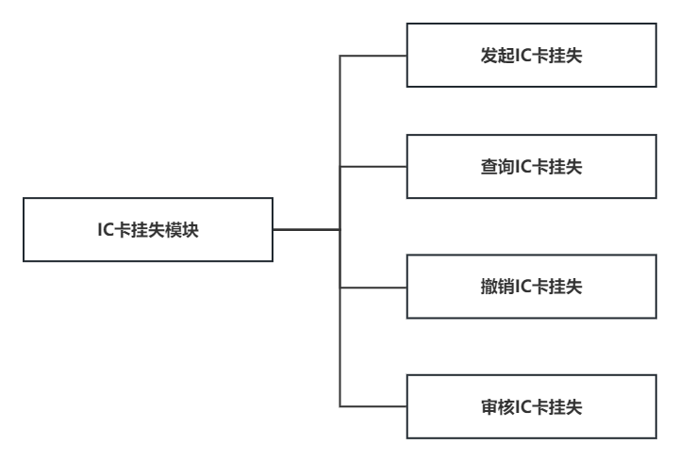
图4-14 IC卡挂失模块详细框架图

6. 数据中心模块的详细设计
数据中心模块包含了对停车场收费系统的基础模块，比如管理谁可以登录这套系统，记录这些人登录系统做了什么，不同的人拥有不同权限的管理，用户表包括登录账号、用户名、手机号、性别、密码、角色、创建时间、创建人，详细设计如图4-15和图4-16所示。
用户
手机号
用户名
性别
密码
角色
创建时间
创建人
登录账号
图4-15数据中心模块详细设计图
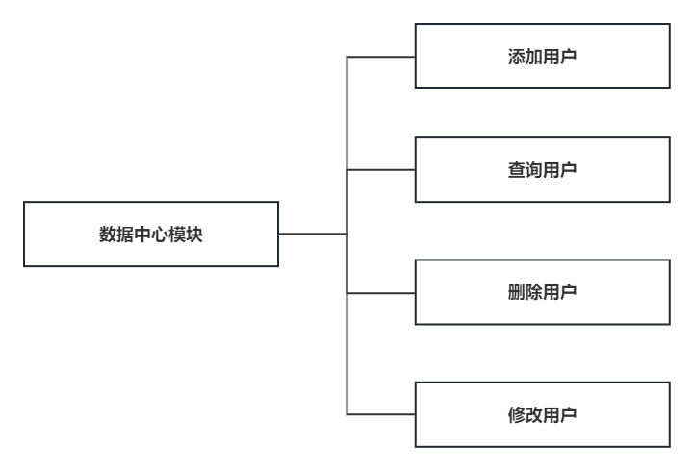
图4-16数据中心模块详细框架图
4.4系统逻辑结构设计

1. 停车位模块的概念设计
停车场收费系统重要数据表的主要逻辑结构设计如下文所示。
停车位是城市不可或缺的一部分，在城市和人民的生活、工作和流动中具有重要意义。随着城市化进程的加快和汽车保有量的增加，城市交通拥堵问题越来越明显。如果有足够的停车位，可以更好地引导交通，防止交通混乱，缓解交通拥堵，在城市内驾驶车辆的效率取决于停车位的数量和位置。良好的停车位规划和管理可以提高车辆停车效率，减少道路拥堵，提高城市交通效率。停车位的可用性直接影响市民的出行体验。当停车位紧张时，市民很难开车出去，如果有足够的停车位，市民出行将更加方便和舒适。停车位的可用性也会影响商业中心区域的吸引力，如果没有足够的停车位，消费者会选择其他商业中心，这将影响经济发展，停车位的数据库设计如表4-1所示。
表 4-1停车场表
字段名称 | 数据类型 | 长度 | 字段含义 | 备注
id | String | 92 | 停车位ID | 非空
title | String | 92 | 停车位名称 | 非空
status | String | 92 | 状态 | 非空
sortOrder | Double | 92 | 排序值 | 非空
remark | String | 92 | 备注 | 非空
createBy | String | 92 | 创建人 | 非空
createTime | String | 92 | 创建时间 | 非空
updateBy | String | 92 | 更新人 | 非空
updateTime | String | 92 | 更新时间

车辆管理模块的概念设计
车辆模块是停车场收费系统的关键组件之一，用于记录、管理和监控车辆信息和状态。车辆模块可以实现车辆进出的自动化和数据处理的自动化，从而提高停车管理的效率和准确性。通过车辆模块，停车可以为用户提供更智能、更方便的服务，减少用户等待时间和不良体验。车辆模块可以有效控制车辆的交通流量，缓解道路拥堵，改善城市交通拥堵问题。车辆模块可以记录和监控车辆的进出，可以减少非法侵入和车辆盗窃等安全问题。车辆模块在停车管理系统中具有重要的研究意义，可以提高停车管理的效率和服务质量，改善城市交通拥堵，加强安全监督管理，为停车管理提供数据支持，车辆模块的数据库设计如表4-2所示。
表 4-2车辆表
字段名称 | 数据类型 | 长度 | 字段含义 | 备注
id | String | 92 | 车辆ID | 非空
carNumber | String | 92 | 车牌号 | 非空
xsz | String | 92 | 行驶证 | 非空
type | String | 92 | 车辆类型 | 非空
owner | String | 92 | 车主 | 非空
createBy | String | 92 | 创建人 | 非空
createTime | String | 92 | 创建时间 | 非空
updateBy | String | 92 | 更新人 | 非空
updateTime | String | 92 | 更新时间

停车收费模块的概念设计
停车收费是对车辆的停车位置、停留时间和计费状态等信息的有效记录和管理。停车收费可以让车主清楚地知道他们的车辆停在哪里和什么时候停，避免车辆被盗和其他安全问题。通过停车收费，可以获得停车位使用情况、停车流量等信息，让停车场管理者更好地分析和制定停车策略，帮助维护停车场的秩序和安全。停车收费也可以用于精细化管理，例如通过针对特定高峰时间和特定情况的差异化定价政策来提高停车利用率和管理效率。通过停车收费，可以了解车主的停车习惯和需求，为车主提供更好的停车服务，提高停车场的服务质量和用户体验，停车收费的数据库设计如表4-3所示。
表 4-3停车收费表
字段名称 | 数据类型 | 长度 | 字段含义 | 备注
id | String | 92 | 收费ID | 非空
title | String | 92 | 车辆名称名称 | 非空
status | String | 92 | 停车状态 | 非空
sortOrder | String | 92 | 排序值 | 非空
remark | String | 92 | 备注 | 非空
createBy | String | 92 | 创建人 | 非空
createTime | String | 92 | 创建时间 | 非空
updateBy | String | 92 | 更新人 | 非空
updateTime | String | 92 | 更新时间 | 非空

IC卡模块的概念设计
IC卡是智能卡的缩写，车主可以拥有一张或多张的IC卡，用于停车费用的缴纳，IC卡字段包括卡ID、IC卡号、开卡日期、所属人、经办人、服务电话、余额、创建人、创建时间，车主可以申请新的IC卡，停车场管理员可以新增、挂失、编辑、条件查询车主的IC卡，其中卡ID是IC卡表的主键，如表4-4所示。
表 4-4 IC卡表
字段名称 | 数据类型 | 长度 | 字段含义 | 备注
Id | String | 92 | 卡ID | 非空
number | String | 92 | IC卡号 | 非空
date | String | 92 | 开卡日期 | 非空
user | String | 92 | 所属人 | 非空
work | String | 92 | 经办人 | 非空
mobile | String | 92 | 服务电话 | 非空
money | String | 92 | 余额 | 非空
createBy | String | 92 | 创建人 | 非空
createTime | String | 92 | 创建时间 | 非空

IC卡挂失模块的概念设计
IC卡是一张实体卡，车主难免会遗失或损坏，当出现这类情况时则无法完成停车费用缴纳，这就需要建一个IC卡挂失模块，给车主的挂失卡替换为新的IC卡，IC卡挂失字段包括挂失ID、原卡号、新卡号、申请人、申请日期、申请状态、审核状态、经办人、创建时间，车主可以选择自己名下的IC卡发起挂失申请，停车场管理员可以审核车主的IC卡挂失申请，其中挂失ID是挂失表的主键，如表4-5所示。
表 4-5挂失表
字段名称 | 数据类型 | 长度 | 字段含义 | 备注
id | String | 92 | 挂失ID | 非空
Number1 | String | 92 | 原卡号 | 非空
Number2 | String | 92 | 新卡号 | 非空
user | String | 92 | 申请人 | 非空
date | String | 92 | 申请日期 | 非空
Status1 | String | 92 | 申请状态 | 非空
Status2 | String | 92 | 审核状态 | 非空
workUser | String | 92 | 经办人 | 非空
createTime | String | 92 | 创建时间 | 非空

4.5 本章小结
第四章是对停车场收费系统的设计部分。这个章节介绍了停车场收费系统的设计基本思想，和各个模块的设计思想，设计了停车位模块、车辆管理模块、停车收费模块、IC卡模块、IC卡挂失模块和数据中心模块。
五、系统功能实现
5.1 数据中心模块的设计和实现
进入停车场收费系统后，如图5-1所示。
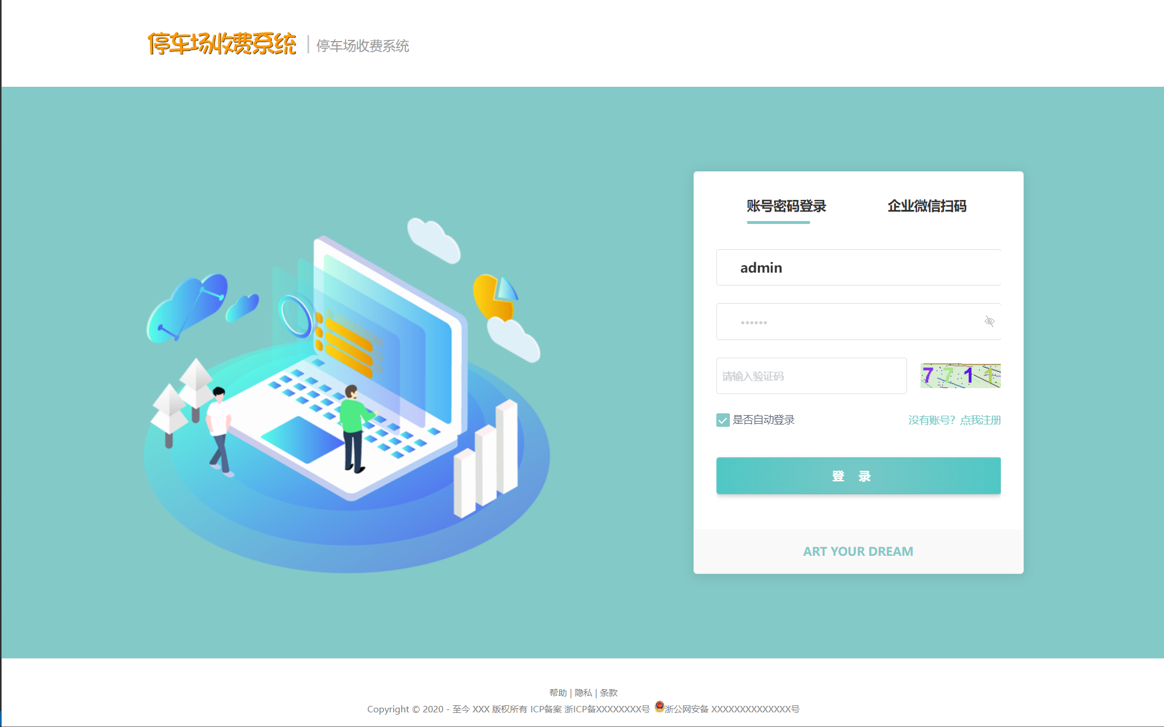
图5-1 系统登录图
停车场进入系统后，如图5-2所示。
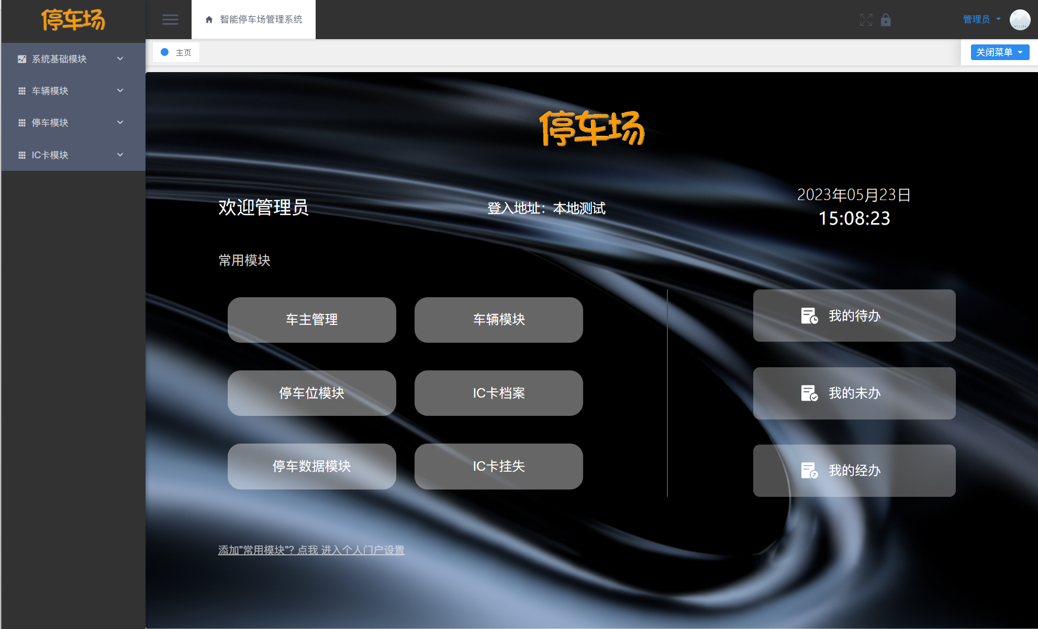
图5-2 系统主页
修改密码功能如图5-3和图5-4所示。
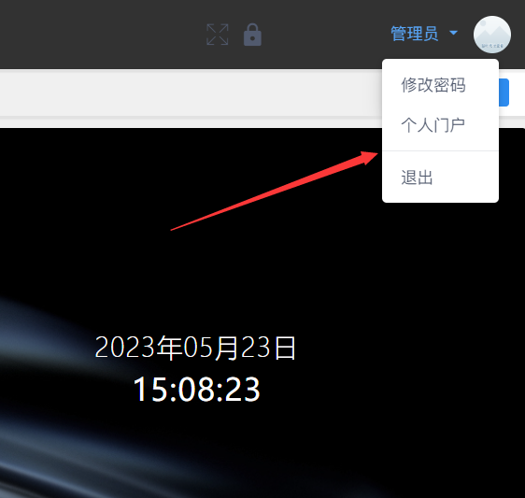
图5-3 修改密码示意图

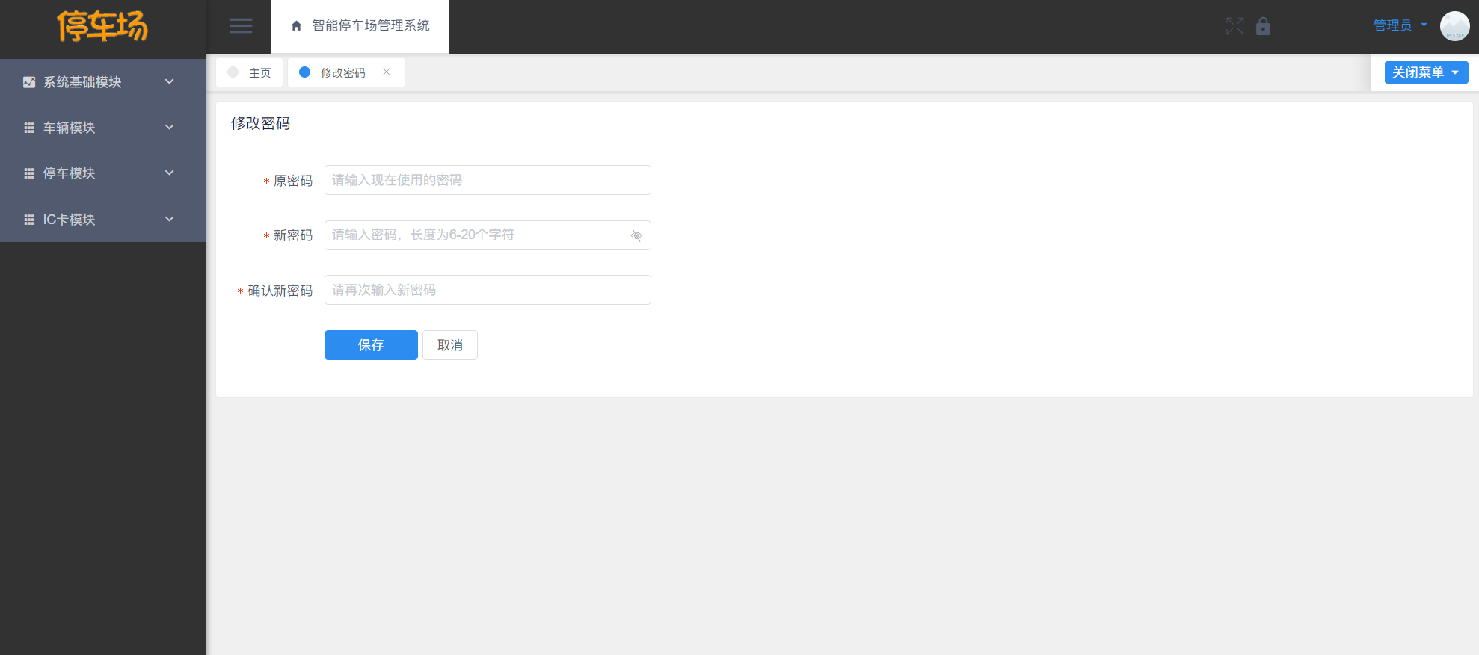
图5-4 修改密码界面图
5.2 停车位模块的设计和实现
停车位是城市不可或缺的一部分，在城市和人民的生活、工作和流动中具有重要意义。随着城市化进程的加快和汽车保有量的增加，城市交通拥堵问题越来越明显。如果有足够的停车位，可以更好地引导交通，防止交通混乱，缓解交通拥堵，在城市内驾驶车辆的效率取决于停车位的数量和位置。良好的停车位规划和管理可以提高车辆停车效率，减少道路拥堵，提高城市交通效率。停车位的可用性直接影响市民的出行体验。当停车位紧张时，市民很难开车出去，如果有足够的停车位，市民出行将更加方便和舒适。停车位的可用性也会影响商业中心区域的吸引力，如果没有足够的停车位，消费者会选择其他商业中心，这将影响经济发展，主模块如图5-5所示。

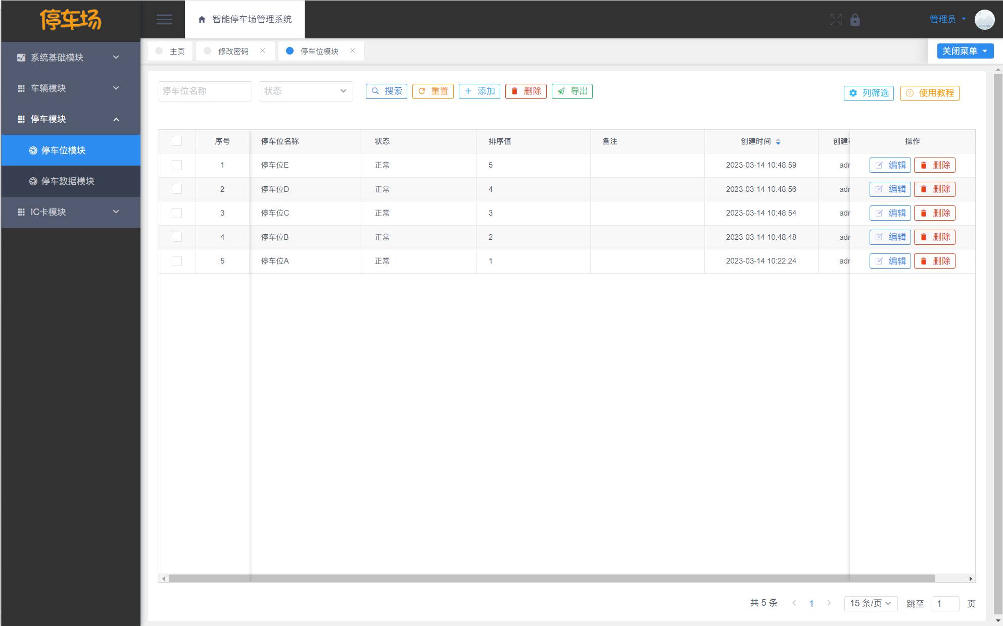
图5-5 停车场模块主界面图
停车位模块的添加界面如图5-6所示。

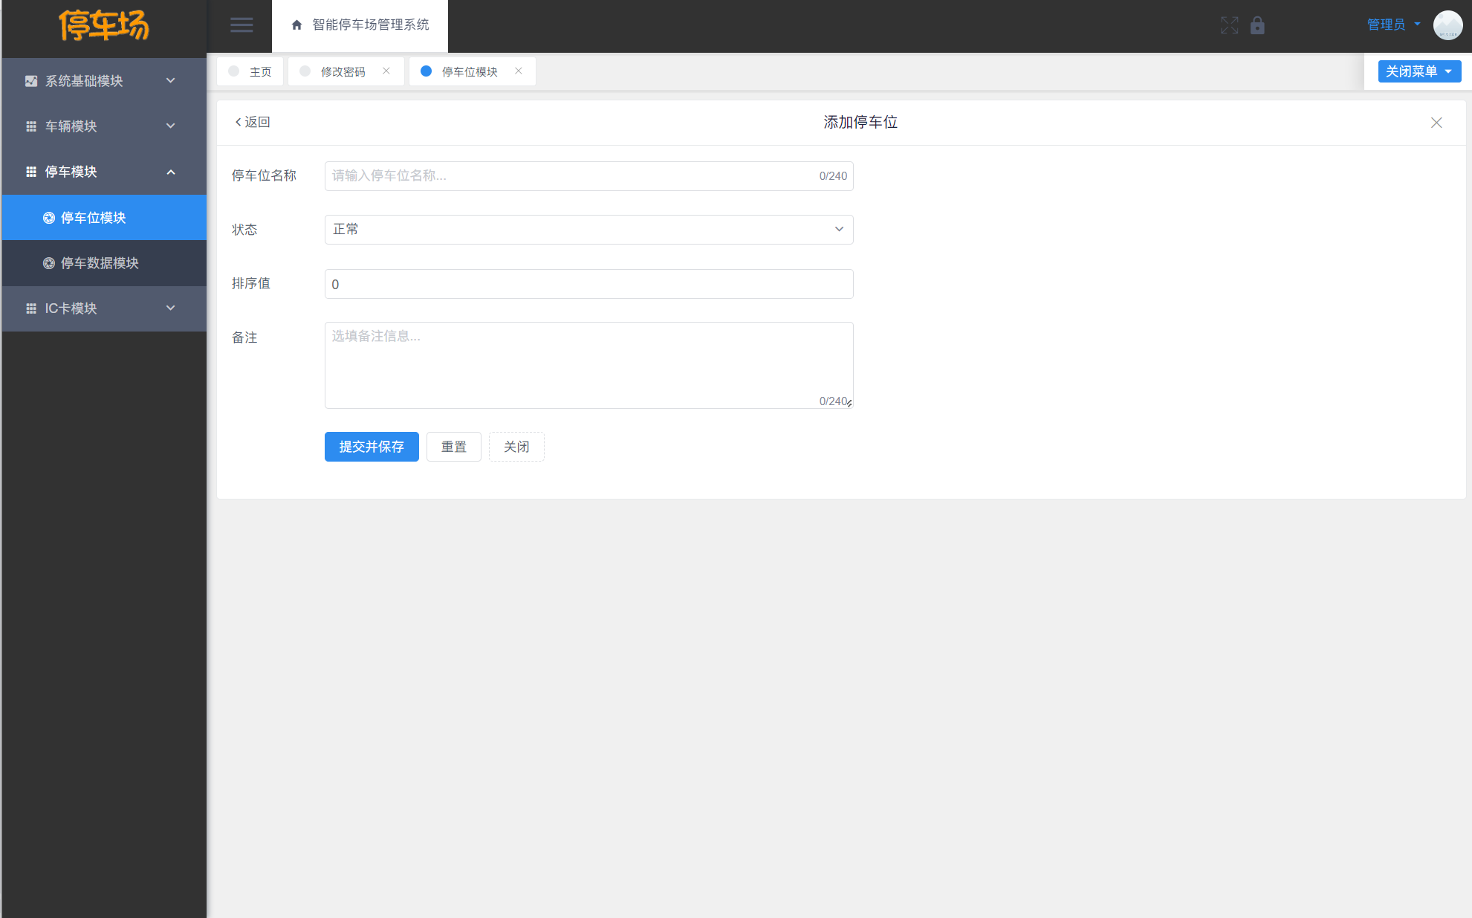
图5-6 停车场模块添加界面图
停车位模块的编辑界面如图5-7所示。

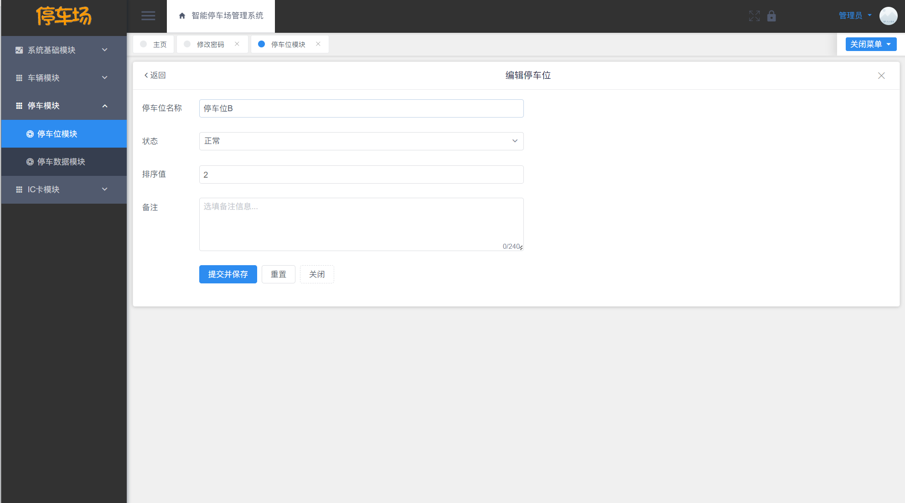
图5-7 停车场模块编辑界面图
停车位模块的删除界面如图5-8所示。

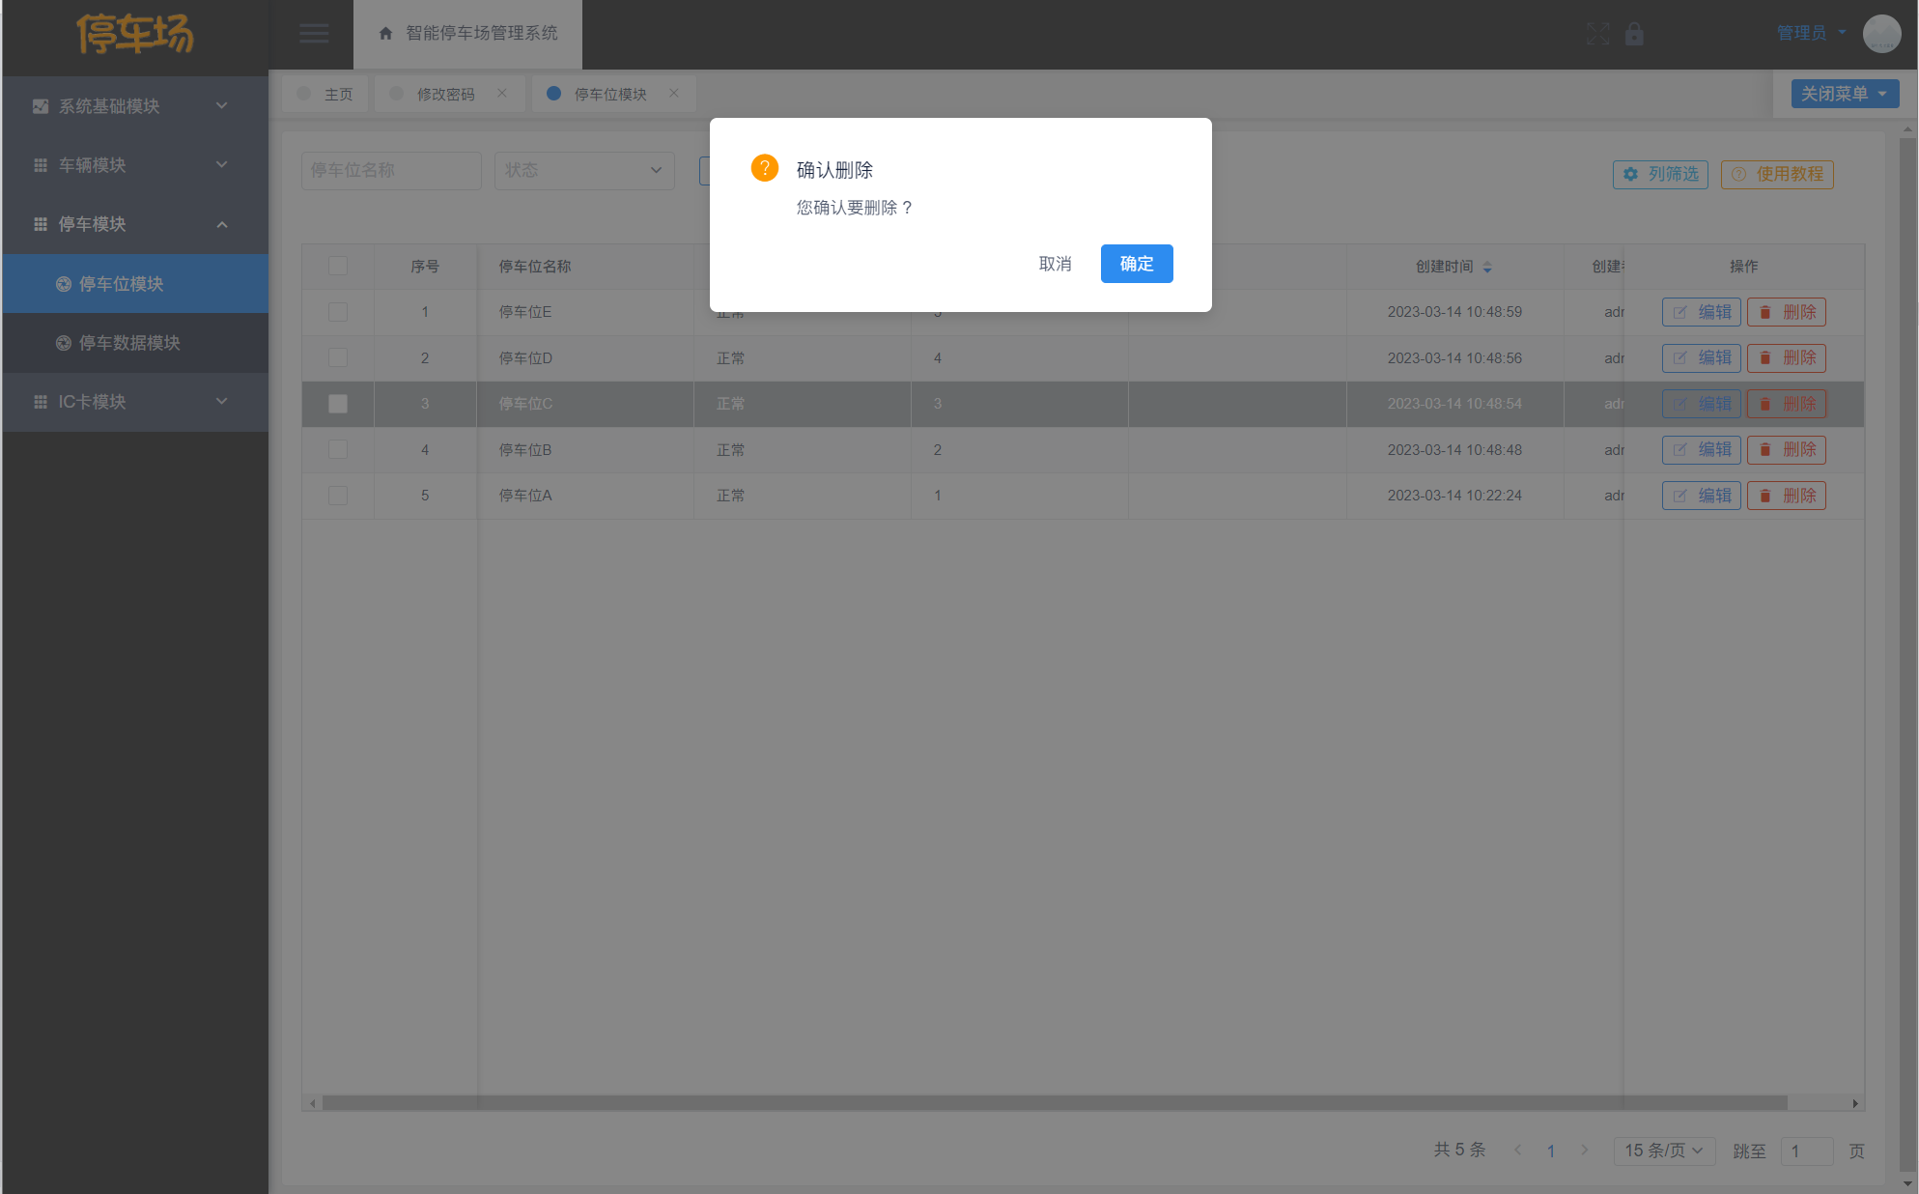
图5-8 停车场模块删除界面图

5.3 车辆管理模块的设计和实现
车辆模块是停车场收费系统的关键组件之一，用于记录、管理和监控车辆信息和状态。车辆模块可以实现车辆进出的自动化和数据处理的自动化，从而提高停车管理的效率和准确性。通过车辆模块，停车可以为用户提供更智能、更方便的服务，减少用户等待时间和不良体验。车辆模块可以有效控制车辆的交通流量，缓解道路拥堵，改善城市交通拥堵问题。车辆模块可以记录和监控车辆的进出，可以减少非法侵入和车辆盗窃等安全问题。车辆模块在停车管理系统中具有重要的研究意义，可以提高停车管理的效率和服务质量，改善城市交通拥堵，加强安全监督管理，为停车管理提供数据支持，主界面如图5-9所示。
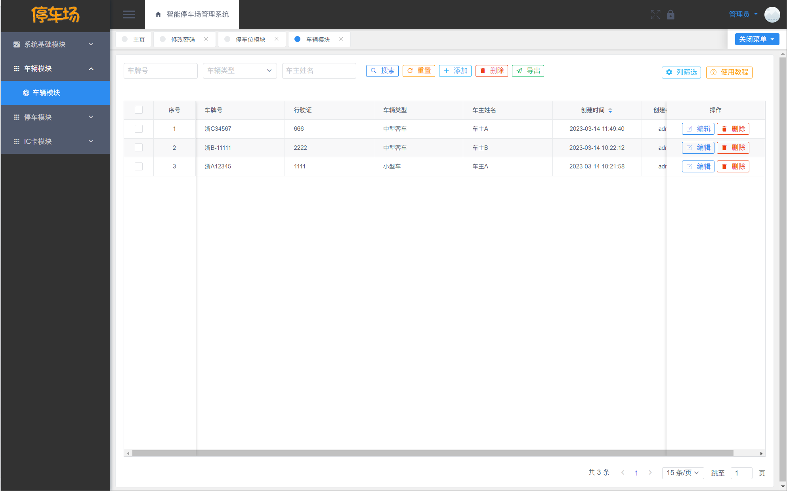
图5-9 车辆管理模块主界面图
车辆模块的添加界面如图5-10所示。

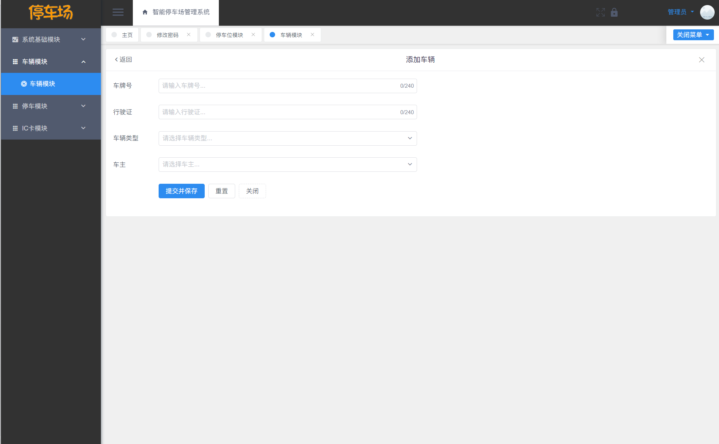
图5-10 车辆管理模块添加界面图
车辆模块的编辑界面如图5-11所示。

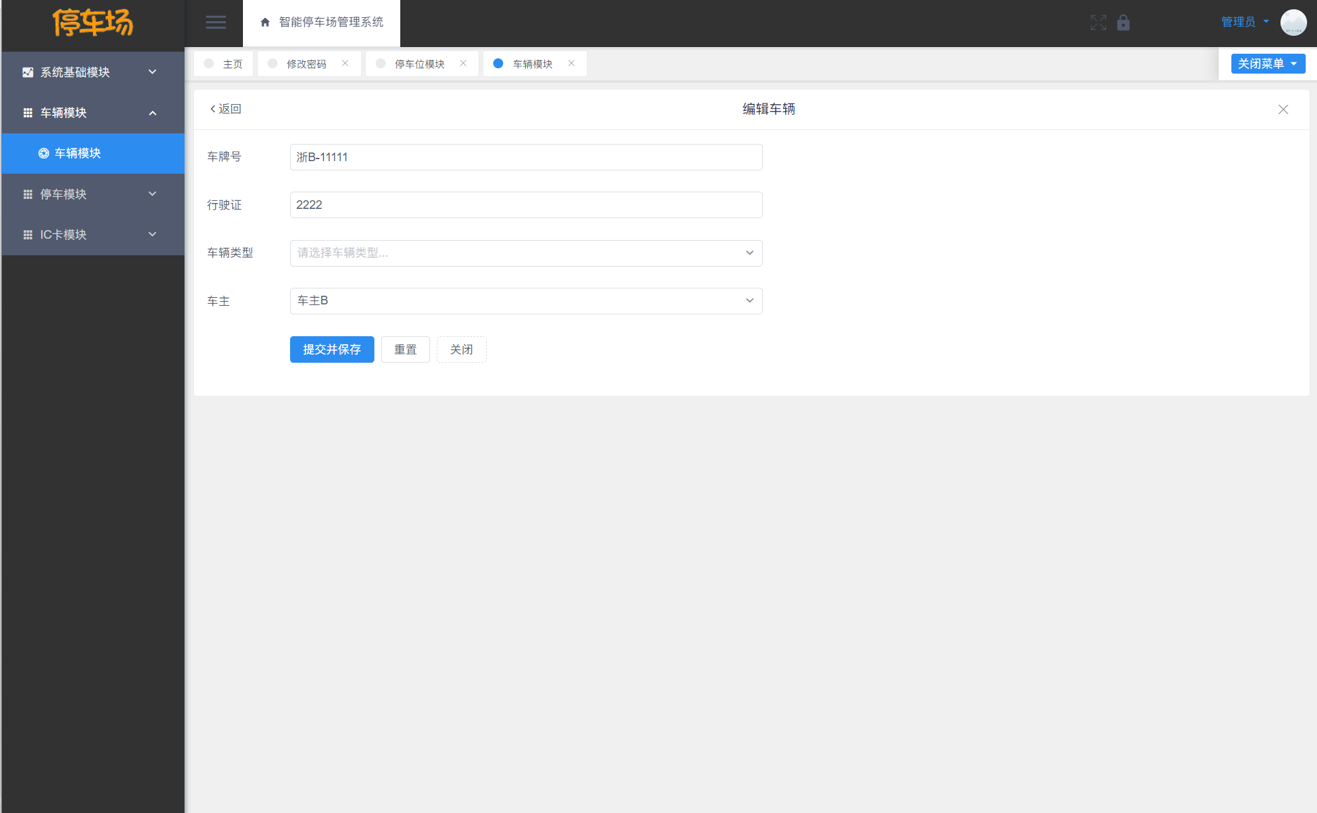
图5-11 车辆管理模块编辑界面图
车辆模块的删除界面如图5-12所示。

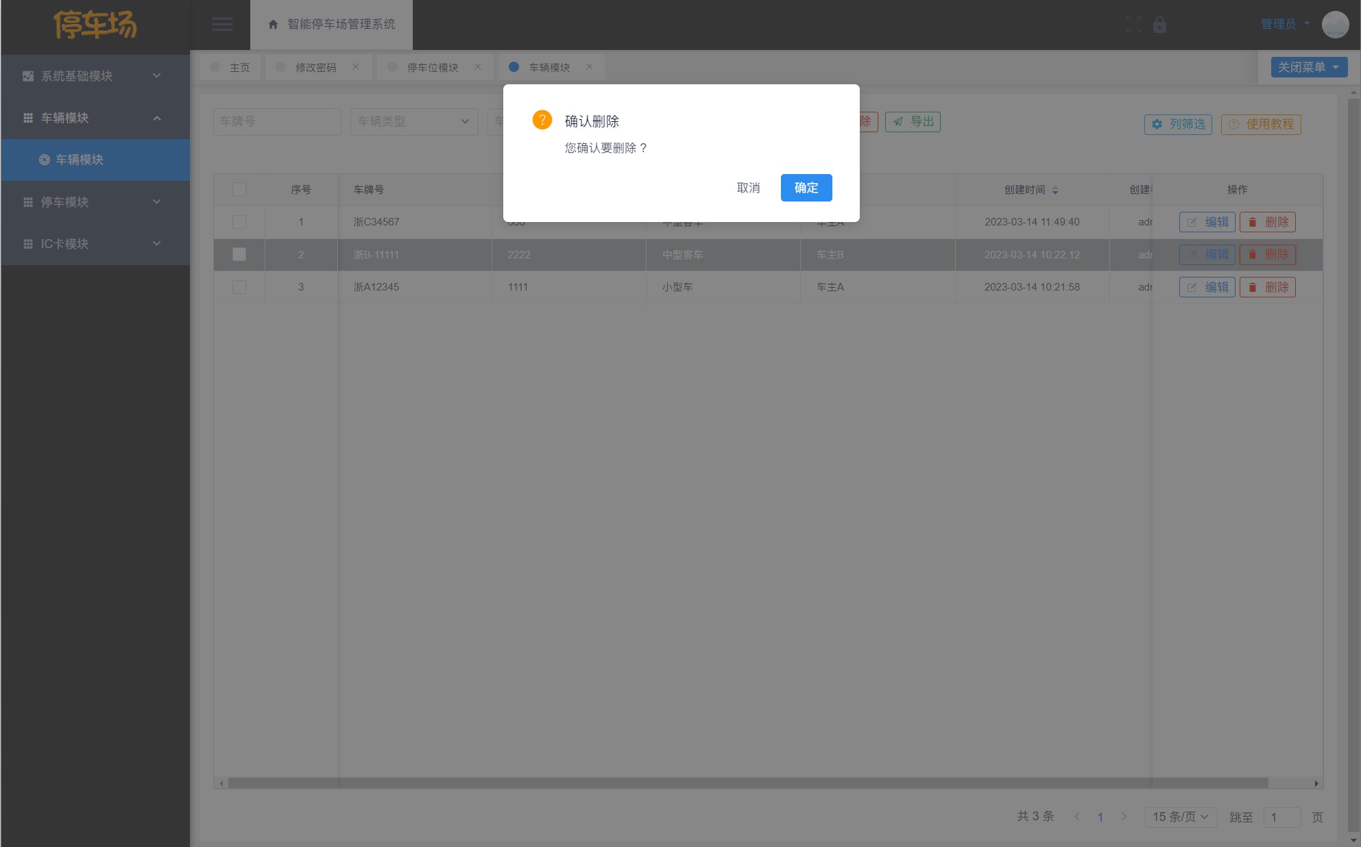
图5-12 车辆管理模块删除界面图
5.4 停车收费模块的设计和实现
停车收费是对车辆的停车位置、停留时间和计费状态等信息的有效记录和管理。停车收费可以让车主清楚地知道他们的车辆停在哪里和什么时候停，避免车辆被盗和其他安全问题。通过停车收费，可以获得停车位使用情况、停车流量等信息，让停车场管理者更好地分析和制定停车策略，帮助维护停车场的秩序和安全。停车收费也可以用于精细化管理，例如通过针对特定高峰时间和特定情况的差异化定价政策来提高停车利用率和管理效率。通过停车收费，可以了解车主的停车习惯和需求，为车主提供更好的停车服务，提高停车场的服务质量和用户体验，主界面如图5-13所示。

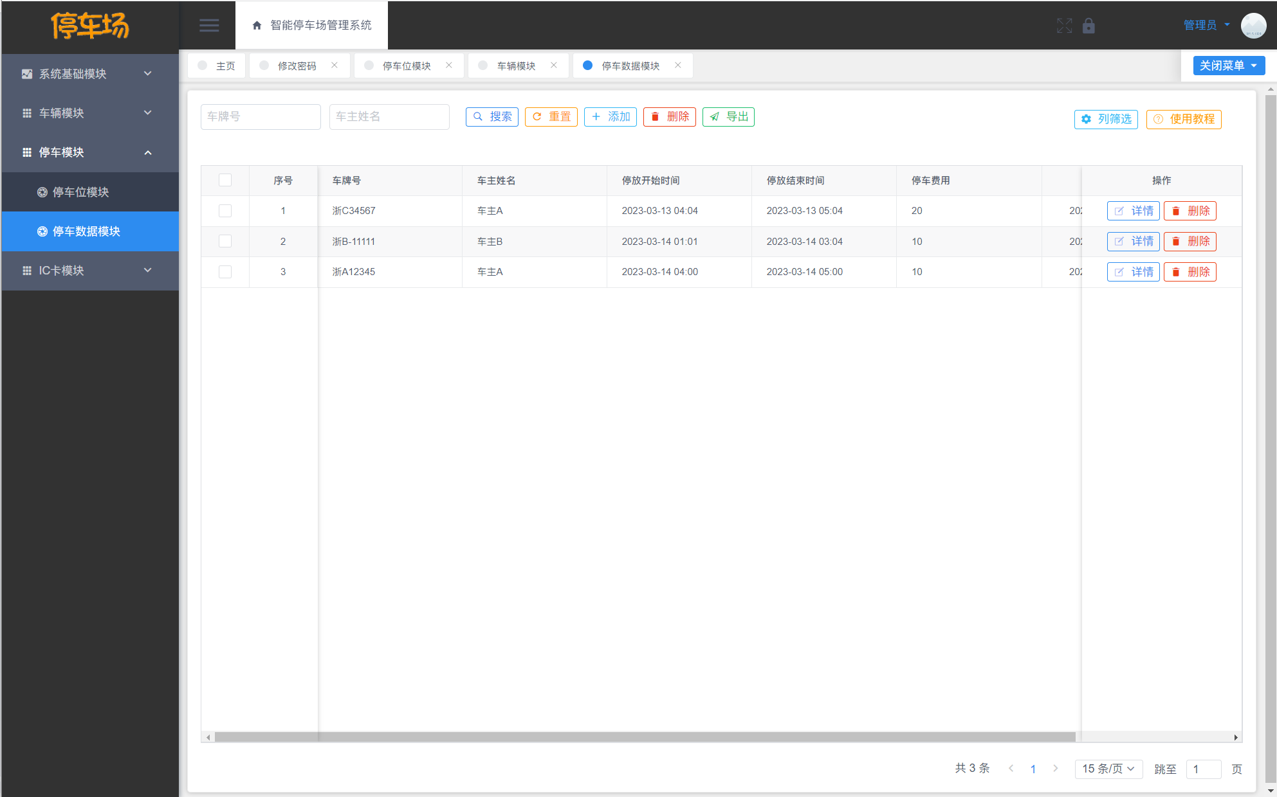
图5-13 停车收费模块主界面图
停车收费模块的添加界面如图5-14所示。

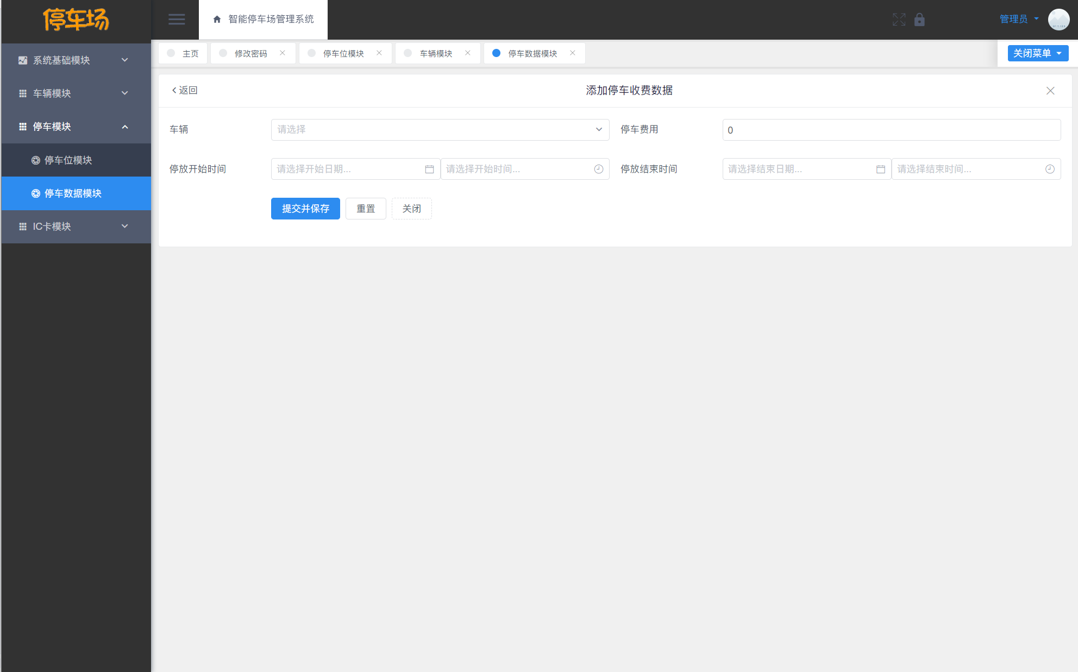
图5-14 停车收费模块添加界面图
停车收费模块的详情界面如图5-15所示。

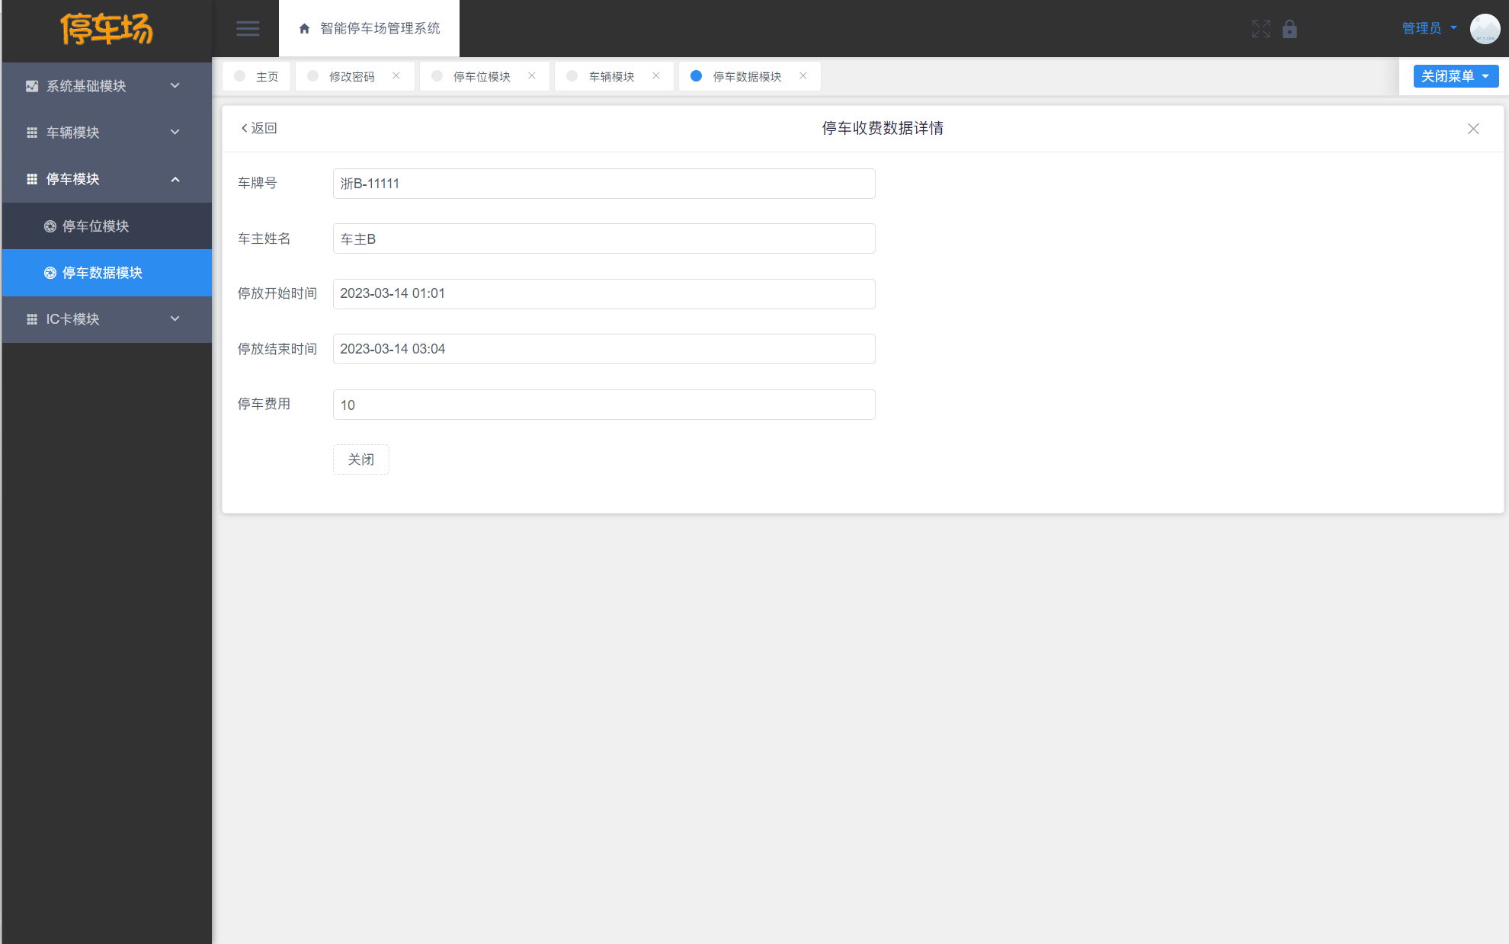
图5-15 停车收费模块详情界面图
停车收费模块的删除界面如图5-16所示。

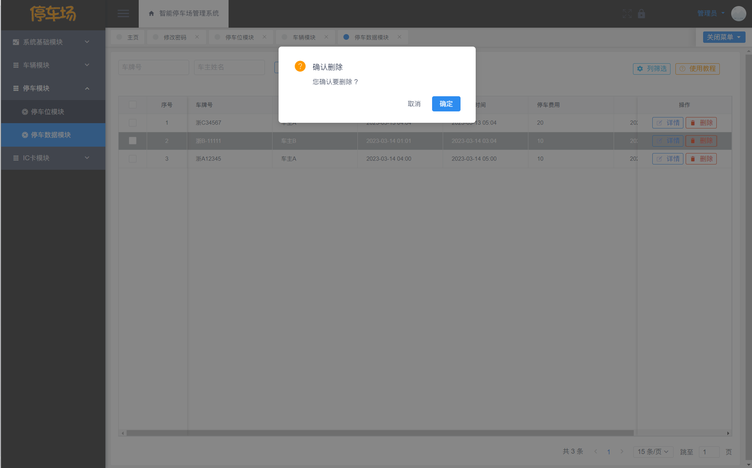
图5-16 停车收费模块删除界面图
5.5 IC卡模块的设计和实现
IC卡是智能卡的缩写，车主可以拥有一张或多张的IC卡，用于停车费用的缴纳，IC卡字段包括卡ID、IC卡号、开卡日期、所属人、经办人、服务电话、余额、创建人、创建时间，车主可以申请新的IC卡，停车场管理员可以新增、挂失、编辑、条件查询车主的IC卡，主界面如图5-17所示。

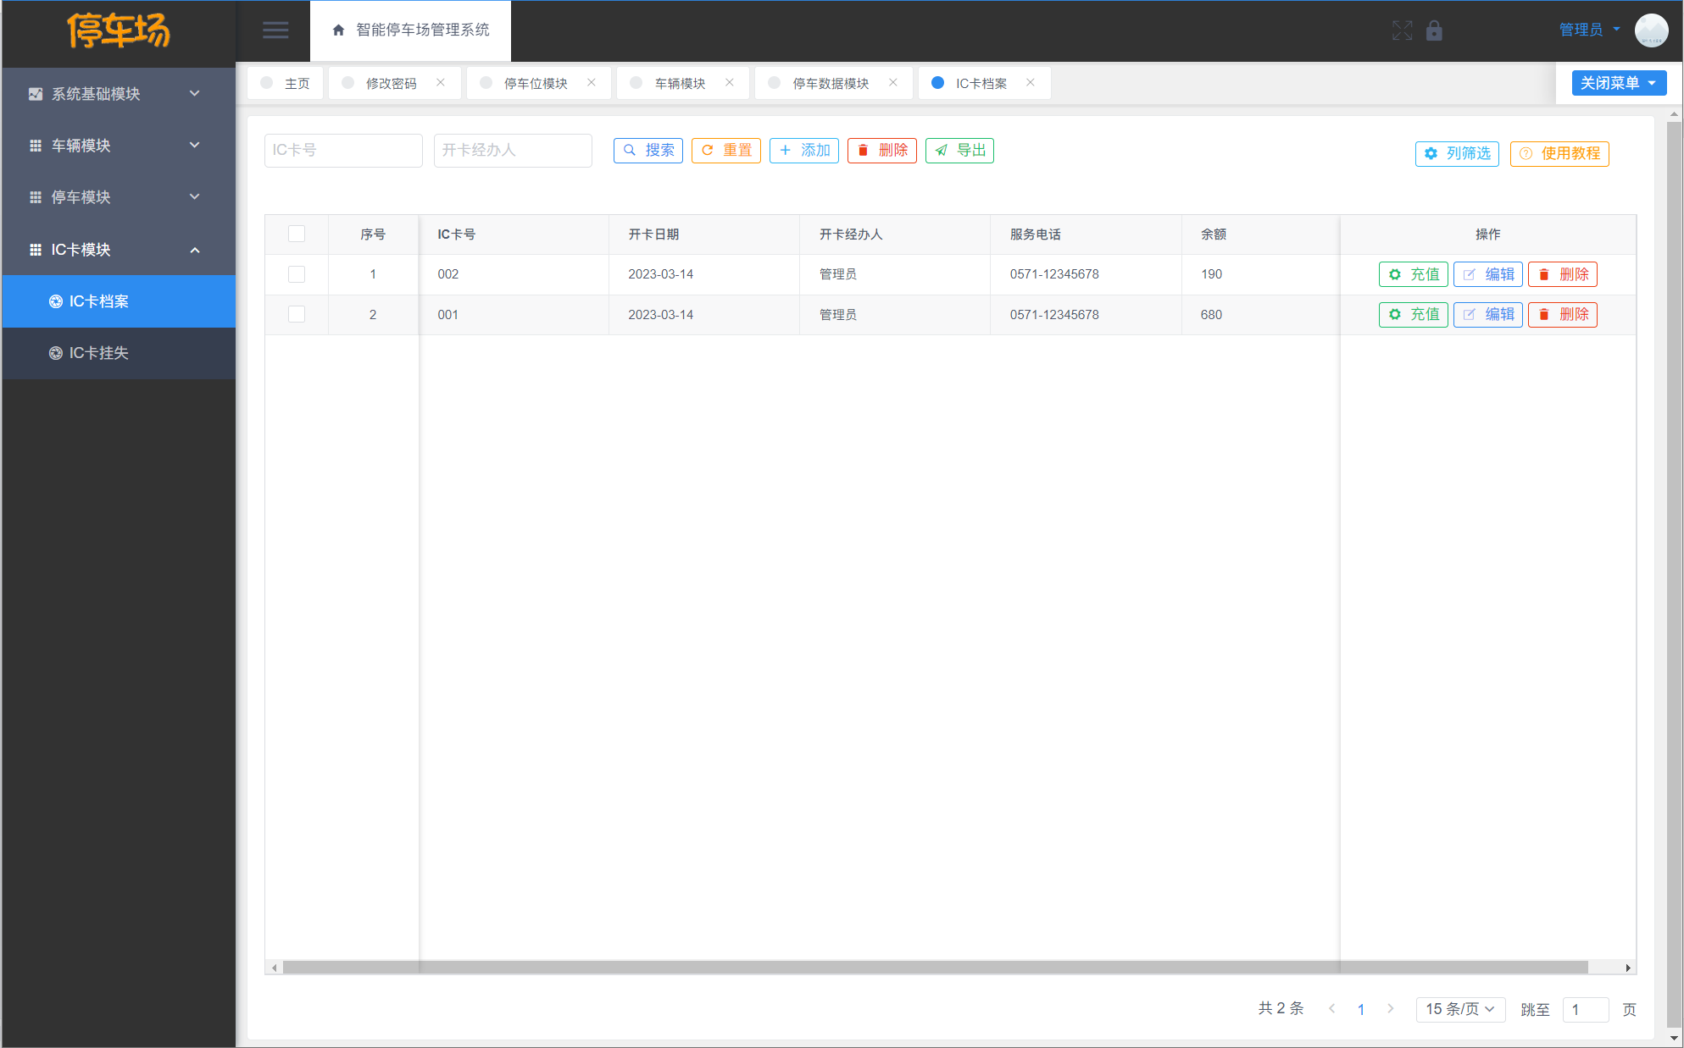
图5-17 IC卡模块主界面图
IC卡模块的添加界面如图5-18所示。

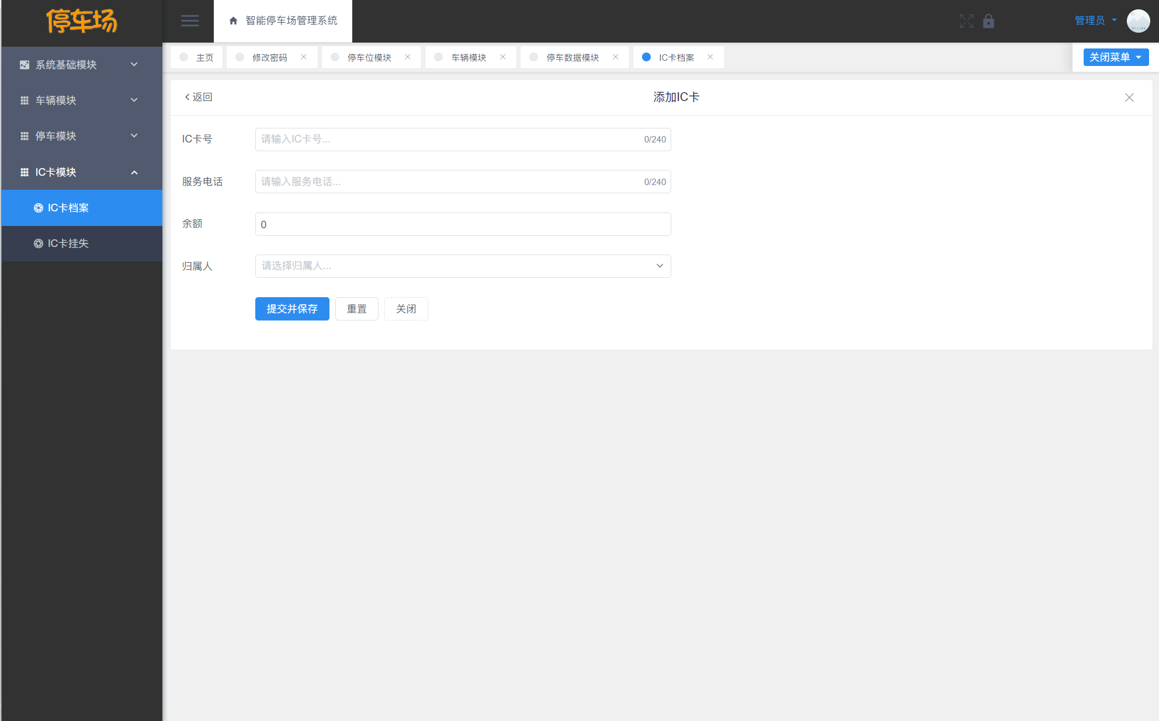
图5-18 IC卡模块添加界面图
IC卡模块的编辑界面如图5-19所示。

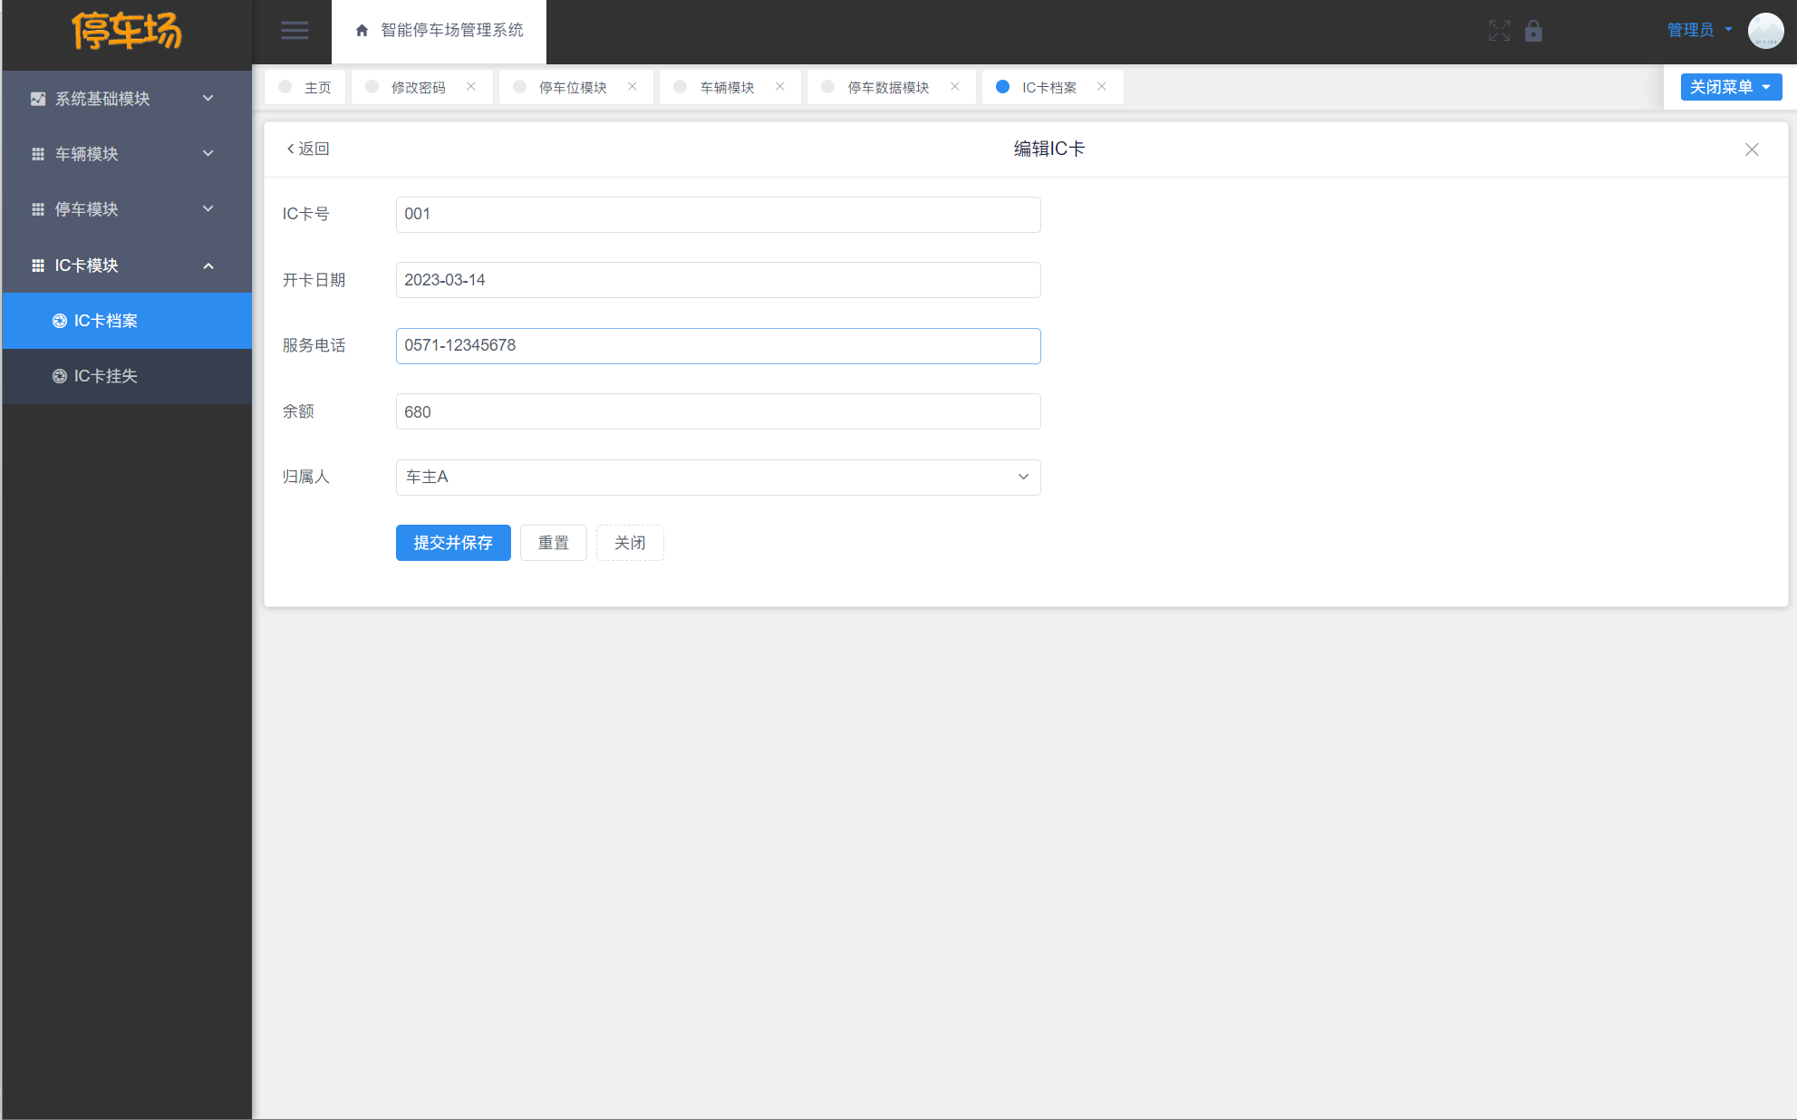
图5-19 IC卡档案模块编辑界面图
IC卡模块的充值界面如图5-20所示。

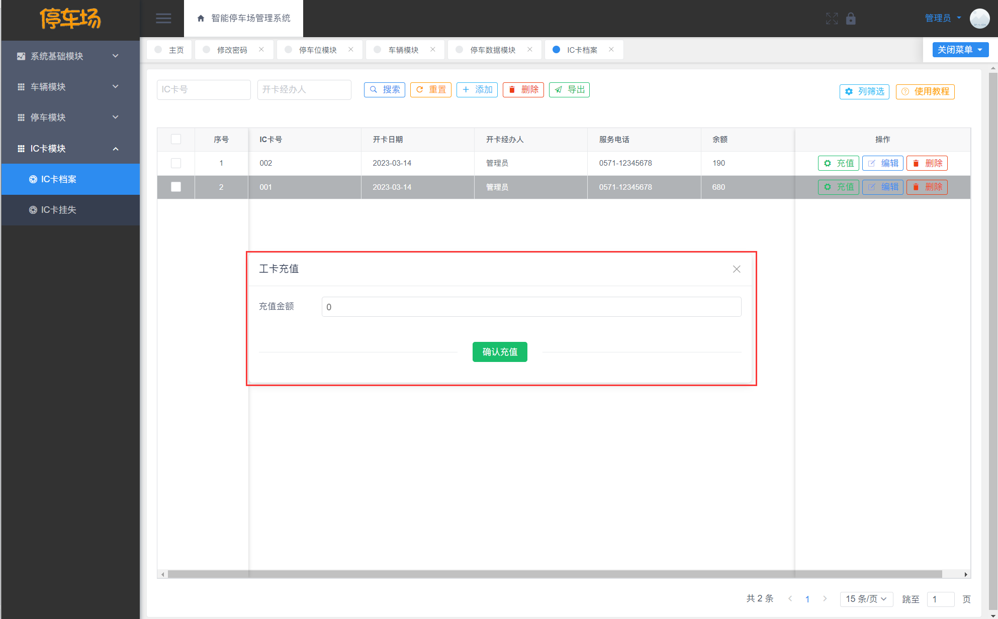
图5-20 IC卡档案模块充值界面图
5.6 IC卡挂失模块的设计和实现
IC卡是一张实体卡，车主难免会遗失或损坏，当出现这类情况时则无法完成停车费用缴纳，这就需要建一个IC卡挂失模块，给车主的挂失卡替换为新的IC卡，IC卡挂失字段包括挂失ID、原卡号、新卡号、申请人、申请日期、申请状态、审核状态、经办人、创建时间，车主可以选择自己名下的IC卡发起挂失申请，停车场管理员可以审核车主的IC卡挂失申请，主界面如图5-17所示。

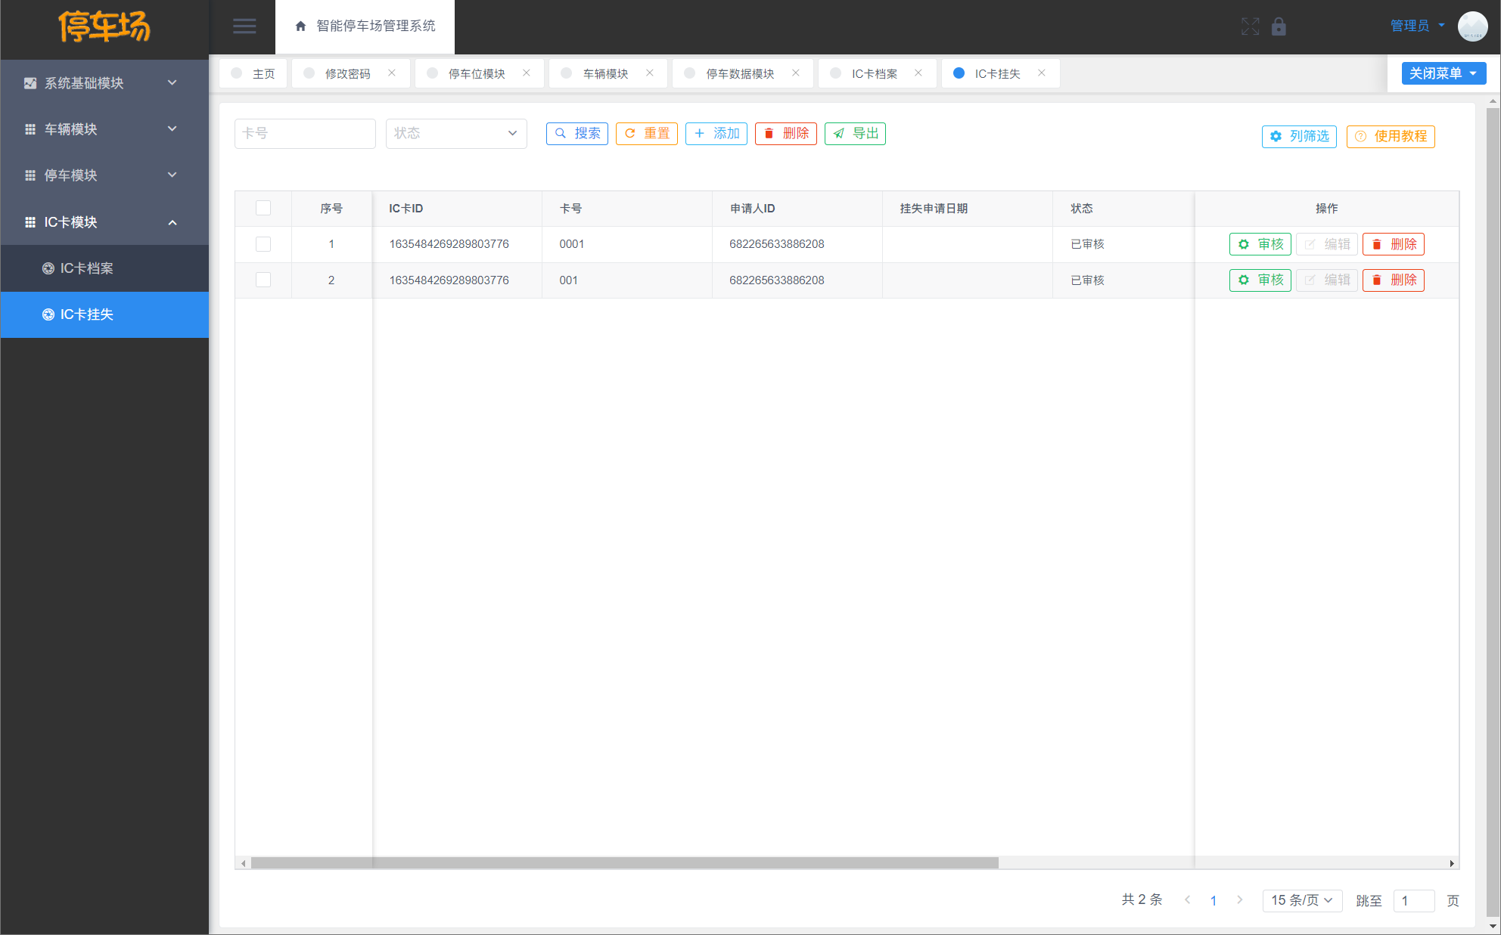
图5-17 IC卡挂失模块主界面图
IC卡挂失模块的界面如图5-18所示。

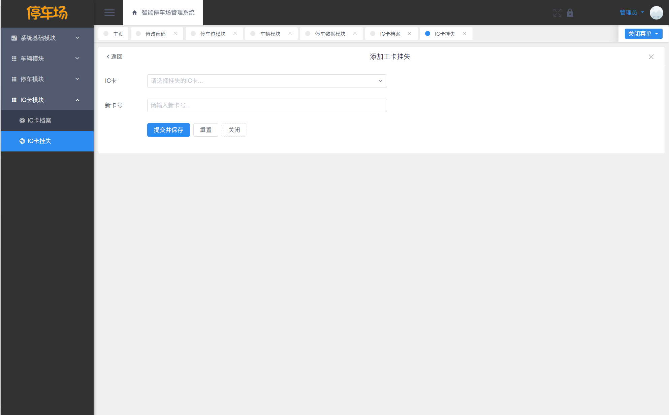
图5-18 IC卡挂失模块添加界面图
IC卡模块的审核挂失界面如图5-19所示。

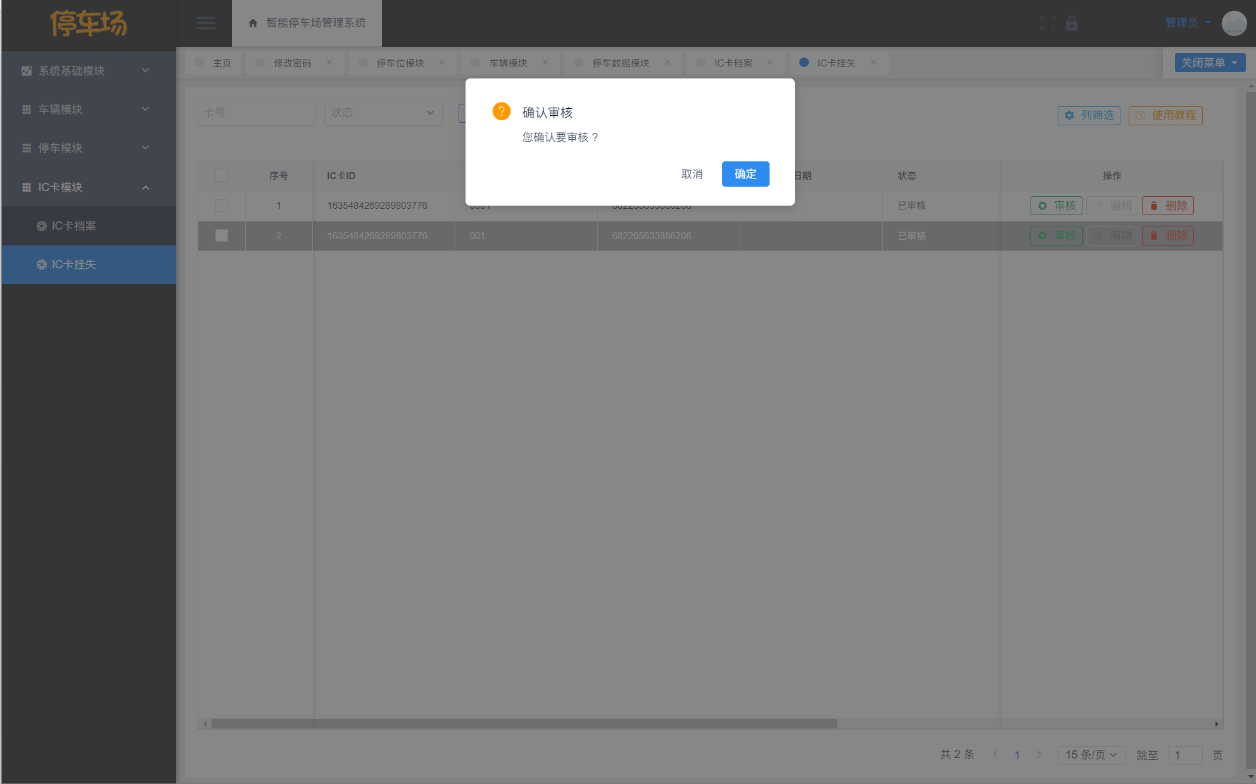
图5-19 IC卡挂失模块审核界面图
5.7 本章小结
第五章讲解了停车位模块、车辆管理模块、停车收费模块、IC卡模块、IC卡挂失模块的功能实现。

六、总结与展望
经过三个月的设计开发，我终于把停车场收费系统做完了，实现了停车位模块、车辆管理模块、停车收费模块、IC卡模块、IC卡挂失模块，满足了毕业设计的基本要求。通过这次停车场收费系统的开发，我学习到了当前最热门的Vue技术和SpringBoot框架，我导师耐心的教了我这两个框架的用法，以及如何在停车场收费系统中套用实现，在此期间我成长了很多。
从最开始的选题开始，我将停车场收费系统作为了我的毕业设计题目，我导师教了我查阅国内外文献的方法，然后我去图书馆找到了指定主体的文献，并进行了查阅，得出研究结论，确定了功能模块，最后完成系统的用例设计、详细设计、概念设计和逻辑结构设计，完成了停车场收费系统的开发。
虽然停车场收费系统已经开发出来了，但在部分模块中还需要进行完善，比如用户的临时数据采用明文存储，这样会带来一定的安全性问题，造成个人信息泄露的隐患，未来将对这些临时数据进行MD5加密存储，确保用户个人数据的安全性问题。

参考文献
- 杨逸飞．JAVA语言程序设计JavaScript[M]．北京：清华大学出版社，2022．
- 李刚．疯狂Spring Boot终极讲义[M]．北京：电子工业出版社，2021．
- 郑阿奇等．SQL Server 数据库教程(2008版)[M]．北京：人民邮电出版社，2022．
- 孙卫琴．精通Spring：Java Web开发技术详解（微课视频版）[M]. 北京：清华大学出版社, 2021.
- 李兴华．Java从入门到项目实战[M]．北京：水利水电出版社，2019．
- 肖海鹏． Java Web应用开发技术(Java EE 8 +Tomcat 9)[M]．北京：清华大学出版社，2020．
- 黑马程序员．Java基础案例教程（第2版）[M]．北京：人民邮电出版社，2021．
- 孙俏．Web前端开发 [M]．北京：高等教育出版社，2022．
- 庄严．Spring Boot编程思想+深入浅出springboot 全2册[M]．北京：北京航天航空大学出版社，2022．
- Gietzelt Matthias,Karmen Christian,Knaup-Gregori Petra,Ganzinger Matthias. vivaGen - a survival data set generator for software testing.[J]. BMC bioinformatics,2020,21(1).
- Wayan Jarrah Sastrawan. How to read a chronicle[J]. Indonesia and the Malay World,2020,48(140).
- Dikky Indrawan,Eko Ruddy Cahyadi,Arief Daryanto,Henk Hogeveen. The role of farm business type on biosecurity practices in West Java broiler farms[J]. Preventive Veterinary Medicine,2020,176.
- Ying Xin Liu,Xi Yuan Li. Design and Implementation of a Business Platform System Based on Java[J]. Procedia Computer Science,2020,166.
- Tian Ming Huang. Design and Implementation of App System for Legal Consulting Based on JAVA Technology[J]. Procedia Computer Science,2020,166.
- Zhong Xiangfu,Pla Albert,Rayner Simon. Jasmine: a Java pipeline for isomiR characterization in miRNA-Seq data[J]. Bioinformatics,2020,36(6).

致 谢
从开始设计到完成停车场收费系统的开发，我花了大概三个月的在校时间，除了努力实习之外，做写这篇论文并不容易，但在我心中深处，有深深的感激之情，感谢能给我这个学习机会。谢谢我的导师，谢谢你让我不断成长，从知识的海洋中得到更多的营养，并为我提供更多的帮助。我通过计算机编程学习了停车场收费系统的设计思想，通过文献研究了许多专家和科学家可以学习的宝贵经验。

